

**分类号**

**U D C**

**密 级 公 开**

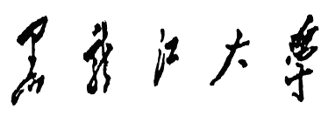

硕士研究生学位论文

**基于多传感器信息融合的车道保持与避障系统研制**

**申 请 人: 管延飞**

**学 号: 2191403**

**培养单位: 电子工程学院**

**学科专业: 控制工程**

**研究方向: 智能仪器与智能测控技术**

**指导教师: 窦寅丰**

**校外导师: 朱明清**

**完成日期: 2021年1月8日**

# 中文摘要

在人工智能浪潮的推动下，汽车工业领域逐渐向智能化、现代化方向发展。高级辅助驾驶系统作为智能汽车重要组成部分，大大提高了行车的安全性与舒适性，在新型汽车的升级转型中起到了重要的驱动作用。车道保持与避障系统是辅助驾驶系统的核心，与新兴的技术整合升级是我们研究的主要方向。

课题主要研究基于神经网络多传感器信息融合算法，在车道保持与避障系统的应用。将相机视觉信息与激光雷达的深度信息相融合，实现车辆在设定场景下自动驾驶。整个系统涉及到技术领域较多，结合国内外相关研究以及现有技术，课题主要通过以下几个部分来实现：

1. 硬件部分主要包括场景的搭建，运算器、控制器、激光雷达、相机等硬件设备的选型以及联合标定。
2. 软件部分涉及到硬件设备的驱动程序编写、软件平台仿真、QT测试界面编写、算法的软件实现。
3. 算法部分应用了车道检测算法、目标检测算法、数据融合算法、运动控制PID算法等等，并对算法进行了修正和优化，合理的融入到系统的各个部分。

本系统将二维图像信息与目标深度信息相结合，克服了单一传感器只能对目标某一特征感知的短板，车辆在行进过程中可以根据多维度信息做出更准确的判断。

**关键词：**车道检测；多传感器信息融合；PID控制；激光雷达；图像处理

# 

# Abstract

With the prevailing of Internet, the combination of embedded system and internet becomes a trend. Meanwhile, with the development of industrial automation, fieldbus more and more regions, laying costs, load capacity and other restrictions. There are varies of fieldbus like CANbus、Lonworks、Profibus、FF, it’s difficult to unify the port protocol standard of the control system. Considering the situation, embedded devices which take advantage of having access to Internet functions were designed to make the industrial field data collection and information transmission carried out directly on the Intranet / Internet, to combine the industrial control and Internet organically to achieve limited regional industrial remote control, and more better to meet the actual developments in the field of industrial control needs.

In the paper, high performance and low power consumption of the 32-bit ARM microprocessor are applied as central processing unit and combined with Digital I/O interface, serial interface, display and touch screen interface, network interfaces. The kernel code of Linux operating system was studied. The control interface for data input and display and control algorithm was designed base on the Qt user interface development environment. Embedded WEB server is established and related parameters of control system was set via Internet explorer with human-computer interaction. By incremental PID control algorithm, parameter can be adjusted in real time. Finally through the testing and debugging, complete the design and implementation of the remote controller.

**Key words:** Industrial controller; ARM - Linux; PID control algorithm; Internet; Remote control

# 目 录

中文摘要 I

Abstract II

目 录 III

第1章 绪论 - 1 -

1.1 课题研究背景及意义 - 1 -

1.2 国内外研究现状 - 2 -

1.3 论文研究的主要内容 - 4 -

第2章 车道检测与避障系统的总体设计 - 5 -

2.1智能车车体组成 - 6 -

2.2 相机与激光雷达 - 7 -

2.3控制器结构组成 - 10 -

2.3.1复位电路 - 11 -

2.3.2时钟电路 - 11 -

2.3.3电源供电电路 - 12 -

2.4处理器结构组成 - 13 -

2.5车道线检测与避障系统设计 - 15 -

2.6车体运动控制设计 - 17 -

2.7 本章小结 - 20 -

第3章 车道检测与避障系统方法研究 - 21 -

3.1 相机与激光雷达标定 - 21 -

3.1.1坐标系欧式变换 - 21 -

3.1.2相机内参标定 - 22 -

3.1.3激光雷达相机联合标定 - 22 -

3.2车道图像滤波 - 23 -

3.3图像ROI提取 - 25 -

3.4车道线图像分割 - 26 -

3.2.1 Boot Loader移植 - 28 -

3.2.2 Linux内核移植 - 30 -

3.2.3 根文件系统的制作 - 32 -

3.2.4 网卡芯片驱动移植 - 34 -

3.2.5 设备驱动程序编程 - 36 -

3.3 建立Qt的开发平台 - 37 -

3.3.1 Qt的选择 - 38 -

3.3.2 系统Qt开发环境搭建 - 38 -

3.4 本章小结 - 39 -

第4章 Linux进程间通讯及Web人机交互设计 - 40 -

4.1 管道设计 - 40 -

4.2 Linux中WEB人机交互CGI技术设计 - 42 -

4.2.1 CGI设计 - 42 -

4.2.2 Linux中Web人机交互设计 - 43 -

4.3 工具移植 - 44 -

4.4 本章小结 - 50 -

第5章 控制算法编程与远程控制的实现 - 51 -

5.1 离散PID进程的Linux实现 - 51 -

5.2 离散PID控制参数整定 - 52 -

5.3 离散PID控制的实现 - 52 -

5.4 远程控制的编程与实现 - 53 -

5.4.1 远程控制系统实现 - 53 -

5.4.2 延时及丢包处理策略 - 54 -

5.5 本章小结 - 56 -

第6章 系统调试 - 57 -

6.1 本地PID控制器的调试 - 57 -

6.1.1 被控对象驱动电路的调试 - 57 -

6.1.2 实际测试 - 58 -

6.2 远程PID控制器的调试 - 60 -

6.2.1 网络环境配置 - 60 -

6.2.2 远程PID控制器的调试 - 61 -

6.3 本章小结 - 63 -

结 论 - 64 -

参考文献 - 66 -

附录1 - 71 -

附录2 - 79 -

致 谢 - 86 -

独创性声明 - 87 -

# 第1章 绪论

## 1.1 课题研究背景及意义

随着汽车工业领域的飞速发展以及人们收入水平和消费水平的日益提升，各种运输工具的数量将飞速的增加，传统汽车智能化，自动化的需求也越来越高。无人驾驶汽车作为人工智能下的一个重要研究部分，相关的技术支持越发成熟，得到各大汽车厂商以及互联网公司的关注，吸引了各种相关力量的支持和资金投入，逐渐成为了一个承载多交叉技术的新兴科技领域。在“中国制造2025”和“工业4.0”计划的背景之下，无人驾驶汽车的发展将会成为汽车行业升级转型的驱动器，为汽车工业的发展注入新的活力。

无人驾驶汽车涉及的研究领域有：定位导航、环境感知、路径规划、预测及决策控制[1]。其中环境感知系统是自动驾驶的基础，也是自动驾驶汽车规范性和安全性的根本保障[2]。车道保持与障碍规避系统由车道偏离预警和自适应巡航发展而来，本质是通过各种传感器获取周围环境信息，根据自身的位置和运动状态，对车辆实现横向主动干预，在车辆发生偏离时主动控制车辆回正到车道内，并保持在车道中心附近行驶[3]，目的是防止车辆在正常的行驶过程中由于车道偏离、障碍物规避不规范发生交通事故[4]，使得车辆能够安全的到达目的地。

当前，无人驾驶汽车对周围环境的特征感知主要依靠不同种类的传感器，如摄像头、激光雷达、毫米波雷达、IMU、速度编码器等等。由于单一传感器一般只能对环境某一特征进行提取，在复杂的道路环境中实现对环境的感知往往需要多种传感器的密切合作。传感器无选择性的数据采集，使得数据采集量过大，信息冗余，并且易受到环境因素的干扰，导致数据准确性不高，仅仅通过多次使用相同种类的传感器无法克服每种传感器的缺点。因此多传感器信息融合以及多模态的数据融合是环境感知技术的发展趋势。

近年来，汽车的保有量和需求量持续增长，汽车总量的飞快提升在给人们带来便利的同时也带来了诸多问题。如交通堵塞、事故频发、环境污染等等。因此国内外很多研究学者和机构都致力于开展对无人驾驶车辆的研究，以智能控制方式替代传统的驾驶模式，对提高交通系统的稳定性有着重大意义[5]。随着主动安全功能成为汽车电子中的关键要素，围绕车辆周围安装以保护人员安全的传感器将持续增长[6]，基于多传感器数据的无人驾驶汽车车辆控制将会更好保障行车安全。

## 1.2 国内外研究现状

在1939年通用汽车公司在纽约世博会上第一次展出了自动驾驶汽车——Futurama。20世纪70年代末，大量西方科技强国纷纷开始了自动驾驶技术的初步探索和基础研究，自动驾驶技术得到了极大的发展[9]。其中对自动驾驶技术的研发力度投入最大的国家是美国，谷歌公司作为最先发展自动驾驶的公司[10]，其自动驾驶是通过摄像头，各种雷达传感器，和激光测距仪来感知其他车辆，并且使用高精地图来进行定位导航。将手动驾驶车辆收集的大量信息，在数据中心进行转换存储，数据包括城市街道的靳准坐标信息，以及各个具体位置的环境细节等等。谷歌公司的无人驾驶汽车的研发理念是计算机将完全取代人类驾驶, 最初研发的无人驾驶汽车要求驾驶员坐在方向盘的后面, 以便有突发状况时能够代替计算机接管汽车。但2013年的实验之后，决定坚持走用计算机完全取代人类驾驶的路线, 因为其相信在危机发生时，不存在驾驶员从分心状态下回过神来比计算机系统的反应速度更快的可能[11]。所以，至今谷歌公司的无人驾驶汽车没有方向盘、刹车踏板和加速器，完全由计算机系统全程控制[12]。

特斯拉也是美国无人驾驶研发代表公司之一。尤其专注于无人电动汽车。特斯拉无人驾驶汽车主要有以下四种零部件。激光雷达[13]，工作过程中会一直旋转，通过激光束探测的方式生成汽车周围环境的360度成像信息。摄像头，利用多摄像头的成像视差来测算周围物体和汽车之间的距离。同时也被用来识别红绿灯和各种交通指示牌，以及周围的行人和自行车等物体。无线传感器，与摄像头协同工作，通过无线信号直接探测周围近处物体距离汽车的精确距离。主控系统，通常位于汽车的尾箱，用于处理各种传感器的感知信号，并与预先存储在系统内的地图数据对比，评估自动驾驶汽车的实时状况[14]。特斯拉最近在其公布的AutoPilot技术中，宣布搭载了自己为无人驾驶研发的芯片。埃隆马斯克的团队自己研发了一款芯片，并且依靠这款芯片较高的运算能力，还能摆脱对于激光雷达的依赖。对于特斯拉的无人驾驶技术来说，不仅成本可以大大下降，普及率能够得到极大提升[15]。自从2018年11月发布自动驾驶导航以来的12个月内，自动驾驶导航模式下的特斯拉汽车已经行驶了10亿英里。随着时间的推移，增长速度会越来越高。

国内的自动驾驶受技术和汽车行业发展限制起步较晚，但整体的发展态势较好。我们对自动驾驶的研究还处于初步阶段，还有很大的进步空间。1992年由国防科技大学领衔，研究出了我国真正意义上的第一台自动驾驶汽车[16]。由一辆面包车上安装检测用的传感器元件，控制器元件制成的一定程度自动驾驶汽车。2000年，国防科技大学成功研制并试验了第四代自动驾驶汽车。2011年与一汽合作研制了红旗HQ3，其时速可达76km/h。2016年10月比亚迪公司成功研制出“云轨”系统，这是一种全自动式自动驾驶运行的中等运量轨道交通系统。其具有稳定可靠、抗干扰性强的无人驾驶功能, 同样具备了客流量实时监控、自动诊断、人脸识别等辅助功能[17]。比亚迪汽车与科大讯、阿里等互联网公司合作推出比亚迪D++ DiLink智能网联系统为人工智能汽车的量产打下了基础[18]。

2018年吉林大学发表的一篇高精度地图支撑的园区内车道保持控制研究的文章中[19]，针对工业园区中低速行驶智能车，采用了全球定位系统与惯性组合单元数据融合的精准定位方案。基于特定环境抽象高精电子地图结合最优预瞄算法实现车道保持[20]，这种算法所需的时延较低，能够保证实时的静态路径规划与决策控制[21]。

百度公司于2017年7月正式发布了Apollo开放平台，这是全球范围内无人驾驶技术的第一次系统级开放。Apollo平台完整的技术架构包括云端服务平台、软件平台、参考硬件平台、参考车辆平台四大部分, 全方位构建了能够实际运行的无人驾驶系统[22]。在第二届百度AI开发者大会开幕当天,全球首款L4级量产自动驾驶巴士“阿波龙”的量产车下线[23]。作为中国目前自动化等级最高的无人驾驶车辆,金龙阿波龙身上布满高精尖武器:整车没有方向盘、制动、驱动踏板, 完全按照L4无人驾驶级别特点构建的新形态汽车产品;搭载百度最新Apollo系统, 拥有高精定位、智能感知、智能控制三大能力, 其中, 百度高精地图可达到厘米级精度, 比普通GPS定位高2个数量级;而“智能驾舱”则是全球首个面向无人驾驶场景软硬件一体化人工智能车联网解决方案[24]。百度基于Apollo计划将自己定位为无人驾驶的底层技术提供者, 在以后出现全智能汽车的大趋势下, 这种开放的无人驾驶平台不仅让百度处于有利的地位也将极大的改善我们的生活方方面面[25]。

## 1.3 论文研究的主要内容

本论文研究的主要以树莓派3B主控芯片以及STM32F0407运动控制芯片为核心的系统开发与设计，在Ubuntu mate与ROS系统下的系统驱动和应用软件的开发与设计，以及以融合算法为核心的各种算法的实现与验证。

研究内容主要包括：

(1) 以树莓派3B运算核心STM32F407运动控制核心的系统整体布局，多传感器选型以及联合标定；

(2) 车道检测与避障系统总体设计，包括车道识别与障碍物检测原理分析，图像与点云数据的采集、预处理、分类，检测算法的优化。

(3) 数据融合算法的设计。包括数据集采集，神经网络框架搭建以及优化，基于神经网络融合算法的性能评估。

(4) 算法的实物验证，包括硬件驱动程序的编写，可视化界面程序的编写，系统软件仿真，实物场景测评与系统评估。

# 第2章 车道检测与避障系统的总体设计

车道检测与避障系统整体上由软件和硬件两部分组成，所以本章主要从软硬件两方面介绍系统的整体框架设计以及各个模块独立的结构组成。车道检测系统提取图像中的车道线信息，避障系统对目标物体提取位置与深度信息，经过融合算法实现对周围环境的多维度感知。树莓派3B+作为运算器将算法进行软件实现，STM32F407控制器对硬件系统进行驱动，实现车体的运动控制。系统的整体设计如图2-1所示：

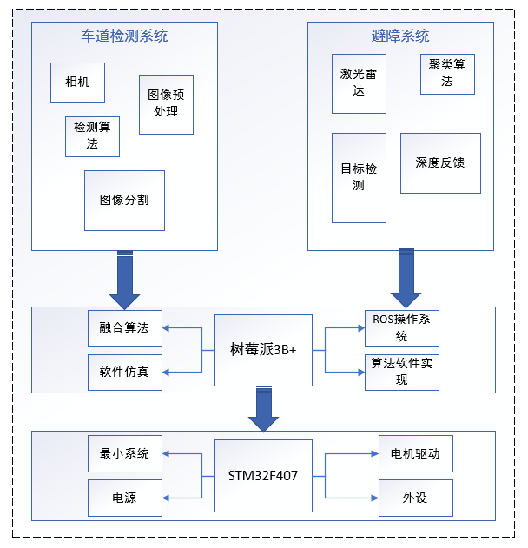

图2-1 系统总体设计框图

Figure 2-1 system overall design block diagram

硬件系统由车体，传感器，控制器，运算器四部分组成。硬件系统的搭建过程中要考虑硬件设备的兼容性和经济性，本节依次介绍四部分硬件设备的选型及结构组成。

## 2.1智能车车体组成

车体主要有电源，车体支架，电机，轮胎，前台支架，车体驱动板组成，车体结构如图2-2所示。



图2-2 车体结构图

Figure 2-2 car body structure

1. 格式 3S/2200mah动力锂电池，电压11.1V，持续放电功为20C，重量约180g，尺寸（mm）为106*34*24。
2. 车体驱动模组，包括船型电源开关，XT90电源输入接口，电机驱动模块，控制器供电模块。
3. 前台支架，提供前向传感器的安装位置如相机，下面装有一个舵机可以控制传感器的检测方向。
4. 麦克纳姆轮，车轮直径为60MM，包胶轮为橡胶材料，运行流畅，抓地力强。
5. 直流减速电机，电机直径（MM）为37，轴差6mm，参考电压为3-24V，重量约为150g。

## 2.2 相机与激光雷达

相机选用的是HF868/1080P工业模组摄像头，相机的选取需要考虑分辨率，帧率，畸变系数，像素深度等几个方面。图像的分辨率会直接影响到图像处理的速度，高分辨率图像对物体特征的描述更细致，低分辨率图像在处理速度上更有优势，所以选择合适的图像尺寸尤为关键，工业模组摄像头默认分辨率为1080P，支持图像分辨率软件重置，实现任意尺寸的图像采集。FPS为30帧/s，视频流连贯性好。HF868镜头为2.8mm微畸变镜头，配合张正友相机标定方法可以实现无畸变图像采集。像素深度也是图像质量的决定因素之一，像素深度与色彩层次成正比，HF868图像深度为8bit，RGB三个颜色通道分别拥有256种颜色层级。相机结构如图2-3所示。



图2-3 HF868工业模组摄像头

Figure 2-3 hf868 industrial module camera

激光雷达工作原理是测量发射激光束与接受激光束之间的时间差值，依据光在空气中直线传播速度计算与目标之间的距离。常见的激光雷达有单线、多线、固态激光雷达等等。单线激光雷达由激光发射接收装置以及电机组成，可以对空间中的某一平面进行扫描得到二维的点云数据，成本较低。多线激光雷达就是在单线雷达的基础上添加多个角度多根激光线扫描，常见的多线激光雷达有四线、八线、十六线等，可以对环境进行三维的扫描检测。固态激光雷达没有旋转装置，对固定方向目标持续的扫描检测，相对与传统机械激光雷达，固态激光雷达没有旋转周期带来的时间间隔，采集频率快，单一固态激光雷达只能监测某一扇形区域，车身周围多角度的监测需要多个雷达才能完成。

考虑到成本问题，系统使用RPLIDAR A1单线机械激光雷达，其测距核心顺时针旋转，可实现对周围环境360度全方位扫描测距检测。RPLIDAR A1结构如图2-4所示。



图2-4 激光雷达结构图

Figure 2-4 structure of lidar

RPLIDAR A1规格参数如表2-1所示。

2-1 RPLIDAR A1规格参数表

2-1 rplidar A1 specification and parameter table

|  |  |
| --- | --- |
| 规格 | 参数 |
| 测量半径 | 12米 |
| 采样频率 | 8000次/秒 |
| 数据传输 | USB/串口 |
| 转速控制 | PWM信号 |
| 扫描角度 | 360度 |

## 2.3控制器结构组成

控制器是整个底层硬件系统的核心，整个系统涉及到多种传感器、多种外设、丰富的驱动指令，选取性能强大的控制器才能够保证系统正常运行。STM32F407是基于ARM架构以Cortex-M4为内核的32位高性能微控制器，采用了90纳米的NVM工艺和自适应实时存储器加速器，ART技术使得程序响应时间大的缩减，提高了程序执行的执行效率。STM32F4系列的时钟频率可以达到168Mhz，自适应实时加速器能够完全释放Cortex-M4 内核的性能。当CPU 工作于所有允许的频率(≤168MHz)时，在闪存中运行的程序，可以达到相当于零等待周期的性能。STM32F4系列微控制器集成了单周期DSP指令和FPU浮点计算单元，提升了计算能力，可以进行一些复杂的计算和控制。

STM32F407最小系统电路包括复位电路、时钟电路、电源供电电路。同时还有其他外设电路比如下载电路、LED指示电路、串口、通信接口电路等等。STM32F407最小系统如图2-5所示。

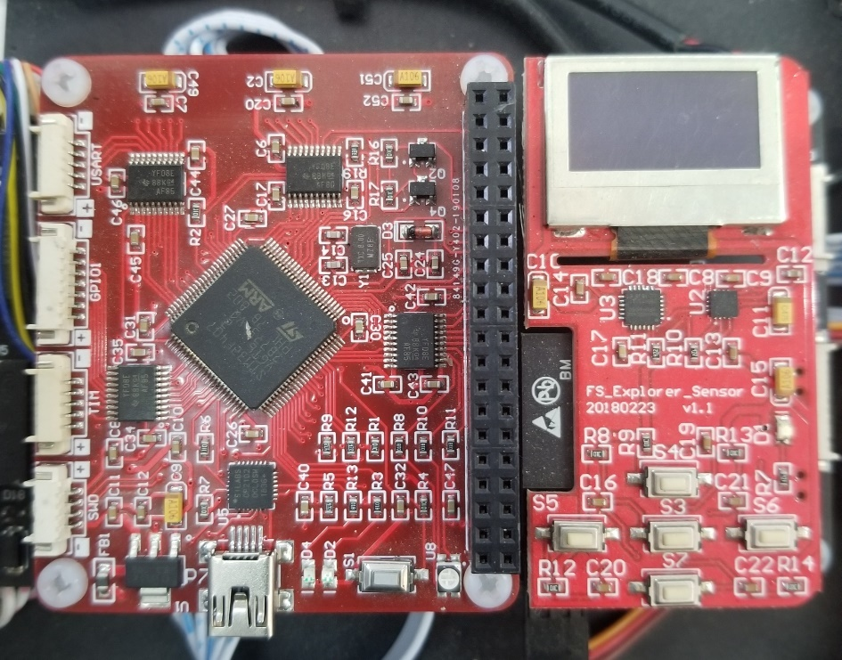

图2-5 STM32F407最小系统图

Figure 2-5 minimum system diagram of stm32f407

### 2.3.1复位电路

系统复位方式有上电复位、手动复位、程序自动复位三种。上电复位，在上电瞬间，电容充电，RESET出现短暂的低电平，该低电平持续时间由电阻和电容共同决定，计算方式如下：t =1.1RC（固定计算公式）1.1*10K*0.1uF=1.1ms需求的复位信号持续时间约在1ms左右。手动复位，按键按下时，RESET和地导通，从而产生一个低电平，实现复位。通常使用的是低电平上电复位，手动复位电路图如图2-6所示。

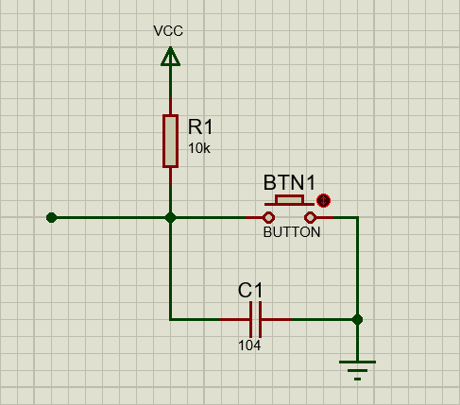

图2-6 手动复位电路图

Figure 2-6 circuit diagram of manual reset

2.3.2时钟电路

时钟电路主要由晶振、起振电容、反馈电阻三部分组成，包含内部时钟和外部时钟两种，如果使用内部时钟需要将OSC_IN和OSC_OUT分别通过10K电阻接地。此方法可提高EMC性。使用外部时钟可选择只接高速外部时钟8MHZ或既多接一个32.768MHZ的外部低速时钟。32.768KHZ时钟作用：用于精准计时电路。通常会选择32.768KHz的晶振，原因在于32768=2^15，而嵌入式芯片分频设置寄存器通常是2的次幂的形式，这样经过15次分频后，就很容易的1Hz的频率。实现精准定时。晶振：一般选择8MHZ，方便倍频。两种时钟电路如图2-7所示。

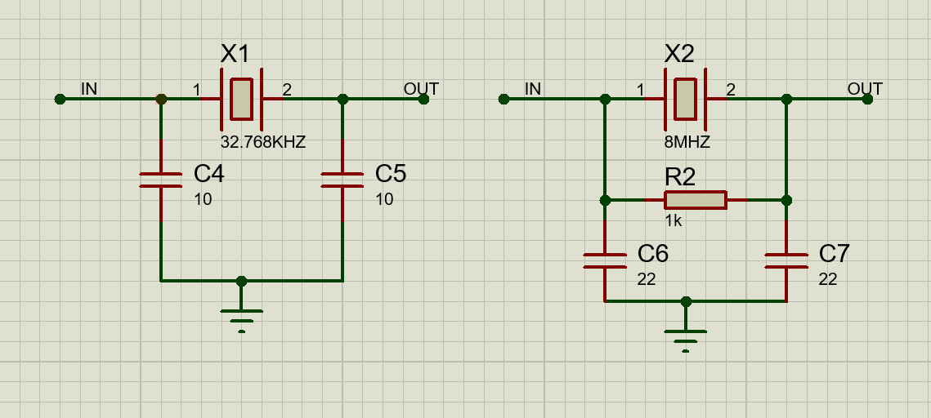

图2-7 时钟电路图

Figure 2-7 clock circuit diagram

### 2.3.3电源供电电路

STM32F4系列额定外部供电为3.3V电压，通常输入电压为5V直流电压，所以需要3.3V的稳压电路为系统供电。电源供电电路输入端为5V电压输入，经过ASM1117稳压器转换为3.3v，经过1K电阻保持为芯片供电，其电路图如2-8所示。

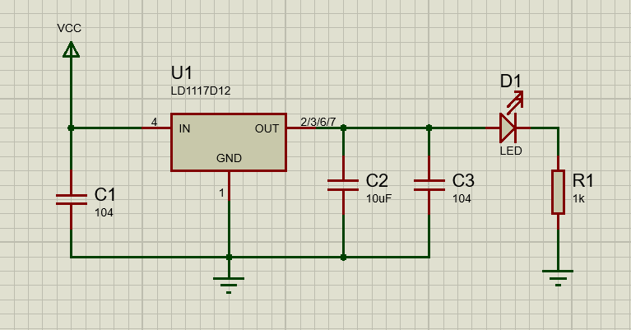

图2-8 电源供电电路图

Figure 2-8 power supply circuit diagram

## 2.4处理器结构组成

控制器STM32F407拥有丰富的外设、I/O、数据接口适用于底层设备驱动，本系统还涉及到图像和点云数据的处理以及系统运行过程中产生的海量参数，仅仅依靠STM32F4以兆为单位的内存空间无法存储。所以我们选用树莓派3B+作为数据处理核心，树莓派3B+不仅价格低廉、性能高效，还拥有丰富的外设资源和开源软件库，可以安装合适的嵌入式操作系统对文件系统进行管理，操作系统的存在意味着不需要对系统底层进行开发，依靠丰富的开源资源可以完成复杂的任务调度，大大提升了开发效率。树莓派3B+拥有1.4GHz运行频率的64位四核处理器、双频802.11ac无线网卡、千兆以太网接口、1GB DDR4，性能非常强大。以树莓派3B+作为系统的处理核心可以实现整个系统软件开发任务。树莓派3B+单板如图2-9所示。



图2-9 树莓派3B+单板图

Figure 2-9 raspberry pie 3B + board

树莓派安装的嵌入式操作系统版本为Ubuntu MATE，作为Ubuntu系统的精装版本，Ubuntu MATE提供了完整的简洁的图形界面，还可用于基本界面计算，适用于ARM64结构的树莓派。ROS操作系统是建立在Ubuntu操作系统之上的二级机器人操作系统，ROS拥有适用于各种应用程序和硬件驱动的软件包，丰富的开源生态，大大缩减软件开发的时间。在机器视觉领域，ROS已经涵盖了SLAM、目标识别、路径规划、运动控制、深度学习等领域。简约的项目开发流程、常用的项目组件、开源的软件包、成熟的系统框架使得ROS已经成为机器人开发的热门。不同的Ubuntu版本对应的ROS版本也不同，由于我们之前安装的Ubuntu MATE属于Ubuntu的精简版本，所以ROS版本选择ROS Kinetic Kame。ROS系统架构主要有三个部分：文件系统、计算机图集、开源社区。系统框架如图2-10所示。



图2-10文件系统框架图

Figure 2-10 file system framework

ROS的工作空间使用catkin编译系统，gcc、g++编译工具在面对大量的源文件时，编译效率低下，catkin编译工具是对CMake的扩展，依靠功能包清单和构建package所需要的CMake文件将工作空间中功能包进行编译。

ROS工作空间包括：源文件空间（The Source space）、工作空间（The Build space）、开发空间（The Development space）三部分。ROS使用了一种简化的消息类型来描述ROS节点的消息发布类型，通过这样的描述语言，ROS能够使用多种编程语言来生成不同类型消息的源代码，ROS提供了很多预定义的消息类型。如果需要创建了一种新的消息类型，那么要把这种消息的类型定义放在msg文件下，以字段和常量的方式保存。节点的消息传递媒介是主题，依靠主题进行消息路由不需要节点之间的建立连接，这就意味着发布者和订阅者之间不需要知道彼此是否存在。同一个主题可以有很多个订阅者也可以有很多个发布者，只需预知消息的类型结构即可。

## 2.5车道线检测与避障系统设计

车道线检测有传统的图像处理方法和基于语义深度学习的方法两种。图像处理对像素中的颜色信息如白色、黄色提取比较快捷，只需要遍历图像就能将目标颜色的像素点过滤出来。对图像进行滤波、增强、边缘提取等操作找出图像中的直线以及曲线特征，对特征点进行霍夫直线检测，直线间断部分用拟合算法进行拟合，最后经过透变换将车道线转换到合适的视角。

传统图像处理车道线检测的方法，时间复杂度低，对全局图像操作避免了局部感受野过小引起的检测错误，缺点是对图像质量要求很高，如果图像受外界干扰过多比如局部光照过强、车道线污染、阴雨大雾天气、道路车辆过多等等因素，那么图像处理算法就提取不到车道特征信息，无法完成检测任务。所以基于深度学习方法对图像进行理解，在语义对图像进行分割、分类是挡墙主流的检测方法，深度学习方法缺点就是速度慢、基于图像处理的车道线检测流程如图2-11所示。



图2-11 图像处理车道检测流程图

Figure 2-11 lane detection flow chart of image processing

避障系统主要研究对障碍物位置和深度的检测。目标检测是计算机视觉领域研究的热门方向，对目标进行操作首先要锁定目标即找出目标的位置信息。科技人员研发了许多优秀的目标检测算法，比如基于滑动窗口目标检测算法，多尺度窗口滑动实现简单，但时间成本巨大。R-CNN家族基于候选窗口目标检测算法具有很高的准确率，YOLO系列、SSD算法检索速度快，这些都是主流的目标检测算法。在本系统中采用的是基于小样本训练的MobileNet-SSD神经网络框架，MobileNet-SSD前一部分是深度可分离的轻量型神经网络框架，这种网络模型采用1*1的点卷积核大大缩减了多为卷积核卷积运算的时间，后一部分采用SSD神经网络模型，SSD网络使用了VGG19作为特征提取器，后续增加多层卷积层对特征进行降采样，经过降采样的特征丧失了对小物体的检测能力，但是低纬度的特征大大提高了框架对大物体的检测速度。

目标检测算法是对障碍物的位置信息进行观测，车辆安全行驶行还需要障碍物深度信息。单线激光雷达会对周围环境进行360度扫描，收集到的点云数据帧中不仅包括障碍物深度信息还存在背景点，噪声离群点，如何提取出有效信息是我们的研究任务。点云处理算法采用的是DBSCAN聚类算法，由于单线激光雷达支队空间中的一个面进行扫描，目标物体在点云图上的表现形式多为L型图，DBSCAN聚类算法是基于密度的聚类算法，依靠点云预处理、以及离散点筛选算法，分类准确率很高，最后对DBSCAN聚类算法做出了改进，结合图像信息对聚类结果进行校对和补充。算法流程图如图2-12所示。

## 2.6车体运动控制设计

在目前国内的工业控制场合中，使用单片机的控制系统多为8位或者16位的单片机，以其操作简单、价格低廉和使用方便的优点占据了大部分市场。控制器是实现全部控制功能的最主要因素，是一个控制系统最为重要的关键核心，它是控制算法、控制结构和电子实现技术的有机融合。现在虽然有许多的新的可以应用的控制算法，如智能控制方法，但PID控制算法依然是研究和应用的一个内容，且结构简单，性能优良，便于实现。

在工业控制领域，对于生产过程使用装置的液位、压力、温度、流量等工艺变量通常需要将其维持在固定要求的数值上，或者使工艺变量可以参照特定的规律来变化，用来实现满足生产工艺的具体要求。PID控制算法是该领域常见的控制对策，其控制算法是将生产过程中的实际测量值与系统给定的数值进行偏差运算，由运算得出的结果大小，根据PID控制算法产出输出信号，推动执行器，自动调节生产过程，达到使控制变量的真实数据，保持与具体生产工艺所需要的数据相同，即是PID控制器的作用[25,26]。

PID控制系统的典型结构如图2-11所示。在PID控制系统中，被控对象的参数往往是模拟量，如速度、压力、流量、液位等，而PID控制系统是在离散时刻起到控制的作用。因此，其处理流程一般为数据采样、模拟信号到数字信号的转换、差分运算、PID运算、数字量到模拟量的转换输出、推动执行器等形成的闭环控制系统[27-29]。

A/D转换器

传感器

被控对象

+

反馈值

——

给定值

PID控制器

D/A转换器

执行器

被控参数

图2-11 PID控制系统典型结构图

Fig.2-11 The typical structure diagram of PID control system

PID控制器一般应用于线性变化的系统，以及系统的动态性能不因时间变化而改变的系统中。其依据控制差变化来控制系统，而系统的控制差来源于两个数值，系统输出值和系统设定值。其控制规律是：

 (2-1)

 (2-2)

在计算公式（2-1）中，可知值是由系统设定值与输出值进行计算而得出的偏差值，即为系统控制误差，而在计算公式（2-2）中，则是控制器的实际输出数值，为控制器的比例系数，为积分系数，为微分系数。

受到计算机技术的发展与大规模集成电路的不断拓展，工业测控仪表迅速从模拟电路向数字电路转变，而数字调节器的特点是断续动作。它以采样周期*T*为间隔，对偏差信号采样和做模/数转换后，按一定的调节规律算出输出值，再经数/模转换向外送出。因此，其输出量以*T*为周期断续变化。计算公式（2-3）为位置型PID控制算法表达式，它是由连续型PID算法表达式经过离散运算后进一步获得，适合于数字电路应用。

 (2-3)

式中，为第*i*次的输出值，是偏差信号的第*i*次采样值。

离散化后的位置型PID的输出与前次的状态都有关系，是全量输出，一旦系统出现故障，输出值的变化将非常大，在实际中是不被允许的，因此产生了增量型PID控制。增量型PID控制是指控制器输出只是控制量的增量，其表达式如下：

 (2-4)

式中，为第*i*次的输出值，是偏差信号的第*i*次采样值。

而本设计采用的控制算法是增量型PID算法。与位置型PID控制算法相比，增量型PID控制算法输出只与当前时刻、前一时刻、再前一时刻的偏差有关，对系统影响也小得多，并具有控制效果好、算法简单、节约内存等特点。

本系统PID控制器的设计结构框图如图2-12所示。采用A/D转换器进行数据的转换，通过PWM输出对执行器进行调节，系统主程序实现见附录1所示。

A/D转换器

PID控制器

PWM输出

+

反馈值

——

给定值

图2-12 PID控制器结构图

Fig.2-12 The structure of PID controller

控制器的运算部分由三个单元构成，即比例控制单元、积分控制单元及微分控制单元。通过比例系数、积分系数和微分系数修改设定来实现具体的系统调节功能。

（1）比例调节

在控制系统中，比例调节器对系统的偏差值是即时反应，如果在系统中存在一定偏差，则系统的比例调节器将即刻发生控制作用，使系统的输出值向偏差变小方向改变，而系统比例控制的作用强或弱取决于比例系数的大小。

比例系数的调节范围一般是0.1-100。比例系数越大，产生的作用越大。但比例系数如果过大，则系统不稳定并将引起持续振荡；如果过小，系统会反应减慢甚至迟钝。只有选择适当的数值，才会使系统既不会过于灵敏，又具有足够的灵敏度。在初调时，我们将其选小一些，然后慢慢调大，直到系统波动足够小时，再调节积分或微分系数。

（2）积分调节

在控制系统中，比例调节后，系统中仍会存在残余静差。为进一步消除系统静差，引入系统的积分系数调节。

在调节时，积分系数大，积分作用则弱；积分系数小，则积分的作用就强。积分系数增大可以减缓静差的消除进程，提高系统稳定性，但是，却使系统降低了快速性。在初调时，我们将积分时间设置稍长，在逐渐调小到系统达到稳定。

（3）微分调节

控制系统的微分系数表示为系统偏差值的变化率。引用微分调节有效降低了系统超调，大大减少了系统的振荡，令系统达到更趋向于平稳。在初调时，我们将其设置的低一些，在逐渐增加，最终达到调节系统平稳运行。

在实际调节中，我们将比例、积分、微分三种调节规律结合在一起，使三项作用的强度配合适当，则既可使系统调节速度达到快速敏捷，又使调节结果平稳准确，得到满意的控制效果。

## 2.7 本章小结

本章对整个系统总体设计进行了简述，硬件系统的搭建，核心元件选型和规格参数说明，以及核心功能模块的介绍。同时给出了车道检测与避障系统解决方案，在系统工作流程和算法比较、改进等方面都做了解释说明。最后系统运动控制算法原理，各个环节对误差的调节作用，控制算法在软件层面的实现。后续章节将会展开各个模块的实现过程。

# 第3章 车道检测与避障系统方法研究

本章将会对车道检测与避障系统的框架流程、

## 3.1 相机与激光雷达标定

### 3.1.1坐标系欧式变换

在小车运动控制中，在初始点需要设定世界坐标系，此外其他传感器还拥有自己的检测坐标系，本系统拥有相机坐标系、激光雷达坐标系、图像坐标系、像素坐标系。在不同坐标系中对某一物体的观测，在空间上不同步，所以我们需要求解世界坐标系、相机坐标系、激光雷达坐标系等之间的旋转矩阵，实现不同坐标系之间的坐标转换。

一个刚体在三维空间中的运动有多种描述方式，其中欧式变换借助旋转矩阵和平移向量对物体运动进行描述，待观测物体是客观存在的，两个坐标系的之间的矢量关系也是客观存在的，只要求得旋转矩阵和平移向量就可以得知物体在其他坐标系中的三维坐标。变换公式如下：

$$P_{w}=RP_{c}+T$$

其中 $P_{w}$ 为目标坐标系下的坐标 ${\left[\begin{matrix}a_{1}^{'} & a_{2}^{'} & a_{3}^{'}\end{matrix}\right]}^{T}$， $R$ 为旋转矩阵，是行列式为1的正交矩阵吗正交矩阵， $P_{c}$ 为当前坐标下的 ${\left[\begin{matrix}a_{1} & a_{2} & a_{3}\end{matrix}\right]}^{T}$，T为平移矩阵 ${\left[\begin{matrix}x_{w} & y_{w} & z_{w}\end{matrix}\right]}^{T}$，左乘旋转矩阵加上平移向量就是一次完整的欧式变换。但是这种变换并不是一种线性变换，多次欧式变换时这种表示方法将会非常复杂，为了简化转换形式引入齐次坐标和变换矩阵。表达式如下：

$$\left[\begin{matrix}a^{'} \\ 1\end{matrix}\right]=\left[\begin{matrix}R & T \\ 0^{T} & 1\end{matrix}\right]\left[\begin{matrix}a \\ 1\end{matrix}\right]$$

将数据维度扩充为四维，这样的坐标称为齐次坐标，把旋转和平移写在同一个矩阵里，称为变换矩阵。

### 3.1.2相机内参标定

在几何光学和阴极射线管(CRT)显示中，畸变（distortion） 是对直线投影（rectilinear projection）的一种偏移。畸变一般可以分为两大类，包括径向畸变和切向畸变。一般径向畸变营销较大，径向畸变存在时也会有轻微的切向畸变。张正友标定法是张正友教授1998年提出的用棋盘图片来做相加标定的方法。通过拍摄实际规格已知的标定板可以得到n个对应的世界坐标三维点 Xi 和对应的图像坐标二维点 xi，这些三维点到二维点的转换都可以通过相机内参 K，相机外参 R 和 t，以及畸变参数 s 经过一系列的矩阵变换得到。图像间的对应关系可以来求解这些相机参数，所以用线性方法求解内参和外参矩阵（同时也会得到每一幅标定图像的选择和平移矩阵），内参和外参系数可以对之后相机拍摄的图像进行矫正，得到畸变相对很小的图像。尝试标定的流程如下：

1. 使用手机相机拍摄，准备标定图片；
2. 对每一张标定图片，提取Harris角点信息；
3. 对每一张标定图片，进一步提取亚像素角点信息；
4. 在棋盘标定图上绘制找到的内角点；
5. 相机标定，修正畸变图像；
6. 计算标定误差；

在OpenCV中实现得到相机参数以及校正后的图片如图所示。

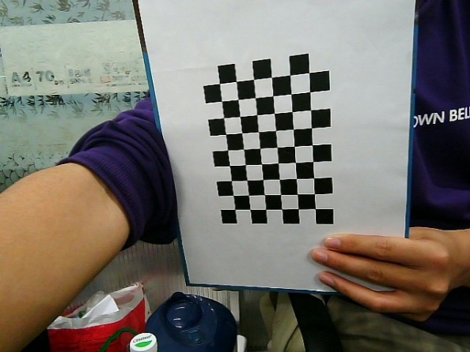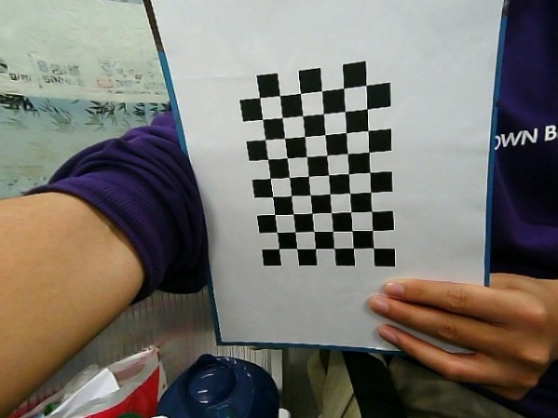

### 3.1.3激光雷达相机联合标定

激光雷达检测的点云数据为三维坐标 ${\left(\begin{matrix}X & Y & Z\end{matrix}\right)}^{T}$，在相机坐标系下的点云坐标为 ${\left(\begin{matrix}X_{c} & Y_{c} & Z_{c}\end{matrix}\right)}^{T}$，经过欧式变换就可以从激光雷达坐标系转换到相机坐标系，图像坐标系是相机坐标系Z的投影，转换公式如下：

$$\left(\begin{matrix}u \\ v \\ 1\end{matrix}\right)=K\left(\begin{matrix}\frac{X_{c}}{Z_{c}} \\ \frac{Y_{c}}{Z_{c}} \\ 1\end{matrix}\right)$$

其中K为相机镜头内参，经过变换之后激光雷达点云就可以投影在中图像之上。这里采用的是基于Autoware联合标定工具，标定之后结果如下图所示。

## 3.2车道图像滤波

相机拍摄图像的分辨率为640*480其中每一个像素值有红色、绿色、蓝色三个颜色通道组成，称为RGB图像。在OpenCV包中，RGB图像的存储格式为m*n*3的三维列表，其中每一个颜色分量的颜色层级为256层，取值范围为0-255的整型数值。常用的图像预处理手段有图像格式转换、图像滤波、图像增强、图像分割、形态学操作等等，图像预处理是后续算法的必要步骤。

在图像处理阶段如果不涉及颜色处理，通常要把图像进行灰度化处理，灰度化是将三个颜色通道的数值经过加权，加权系数分别为0.299、0.587、0.114求出加权和保留当前像素的灰度值，三种颜色通道转换成灰度通道减少数据量，同时保留了图像的几何特征。

车道图像在采集过程中经过光学元件、电子元件、传输线路，其间需要进行光电转换，数字量转换等多个步骤，会产生随机的高斯噪声和雪花状的椒盐噪声。噪声的存在将对后续的图像特征提取制造障碍，减低其他环节的工作质量，所以在这之前需要过滤掉车道图像的噪声。在图像中没有见到明显的雪花状的椒盐噪声，发现存在不规律的随机噪声，推测其为遵循正态分布的高斯噪声。二维高斯噪声分布见公式3-1，分布图片如3-1所示。

$$g\left(x,y\right)= {\frac{1}{2πσ^{2}}}^{e^{-\frac{x^{2}+y^{2}}{2σ^{2}}}}$$

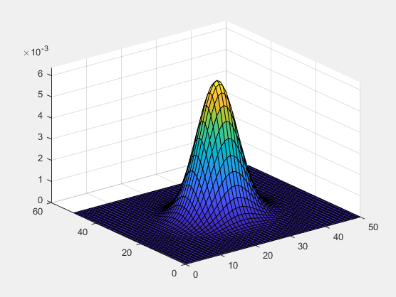

图3-1二维高斯空间分布图

Figure 3-1 two dimensional Gaussian spatial distribution

噪声呈高斯分布在二维空间中的视觉效果中间高四周低，取决于 $σ$ 的值。在Opencv中对高斯噪声的处理，不仅要确定 $σ$ 的值，还需要选择合适的高斯卷积核。由于卷积操作中卷积核的权值和为1，所以取核内权系数都为 $\frac{1}{9}$，3*3尺寸的卷积核 $σ$ 经验值为1，按照像素坐标依次带入二维高斯概率密度函数，得到最终卷积核内的权系数。卷积核权重如表3-1所示。

表3-1卷积核权重表

Table 3-1 convolution kernel weight table

|  |  |  |
| --- | --- | --- |
| 0.075 | 0.124 | 0.075 |
| 0.124 | 0.204 | 0.124 |
| 0.075 | 0.124 | 0.075 |

在本实验中使用高斯滤波方法对车道图像进行滤波的处理后的图像如图3-2所示。

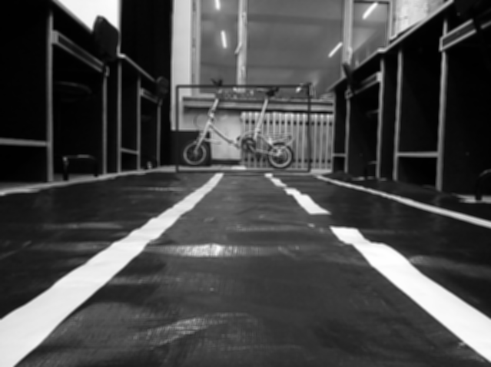

图3-2高斯去噪图像

Figure 3-2 Gaussian denoising image

## 3.3图像ROI提取

图像ROI称为感兴趣区域，具体指图像中需要被处理的区域，ROI区域分为规则区域和不规则区域两种，规则区域即手动设置的矩形、圆形、梯形等，不规则区域有通过一定手段提取出的颜色区域，特定形状区域等。设置图像ROI的目的是去除掉车道线以外的环境干扰，因为在后续过程中会提取图像特征，如果背景中存在与车道信息相似的特征，很有可能会造成识别错误。此外图像ROI还可以减少不必要的计算过程，只专注于感兴趣区域，对感兴趣区域内的特征进行识别。在Opencv中图像ROI区域设置方法通常由三部分组成，找到目标区域、设置掩膜、图像逻辑与操作。车道线存在于图像的下方的梯形区域中，手动设置mask掩膜，灰度图像经过ROI操作之后的效果图如图3-3所示。

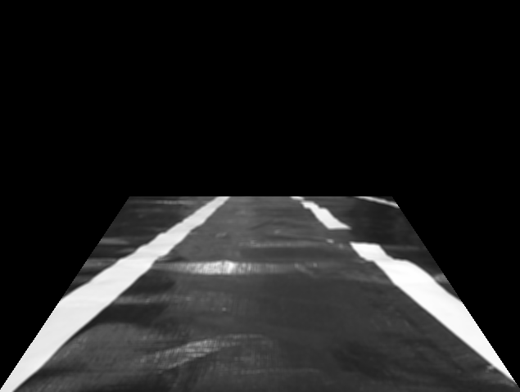

图3-3 ROI操作

Figure 3-3 ROI operation

## 3.4USM图像增强

USM算法是一种通过卷积实现的图像锐化算法，对图像中的线条特征关注度比较高，在车道线与道路交界处，两种颜色交接特征明显。在去除噪声的环节中一定程度模糊了这种特征，本节的工作就是通过USM算法将模糊丢失的边缘信息补充回来。USM算法是一种常用的图像增强手段，首先需要对目标图像进行高斯模糊，之后选择合适的权重系数乘以模糊之后的图像，在原图像中减去加权之后的图像，最后将处理后的像素值拉伸到0-255范围内。USM所用到的卷积核如3-4所示。

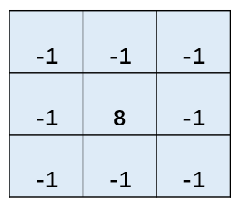

图3-4USM卷积核

中心点的卷积结果如下式：

$$z\left(x,y\right)=4m\left(x,y\right)-m\left(x-1,y\right)-m\left(x+1,y\right)-m\left(x,y-1\right)-m\left(x,y+1\right)$$

图像经过USM处理结果对比图如图3-5所示。

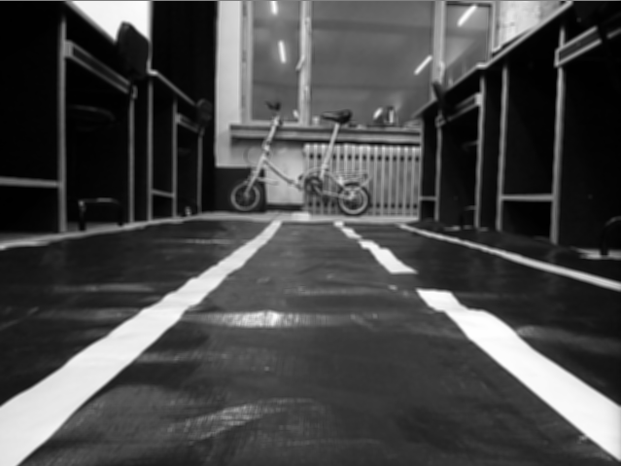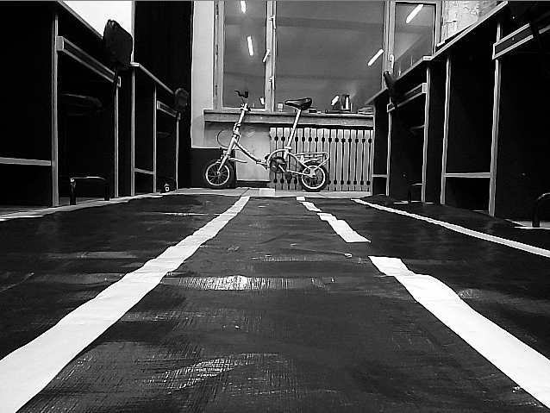

(a)高斯模糊 (b)USM处理

图3-5USM锐化结果对比

## 3.5车道线图像分割

灰度图像的二值化分割时一种常用的图像处理手段，分割原理是依据一定的分割阈值将像素点的灰度值分割为0或255，在视觉上看只有黑白两个颜色，但是二值化的图像还需要保留车道线的直线特征，选择合适的分割阈值是关键。

基于常值阈值分割的方法，设定一个介于0-255之间的常值K ，之后遍历灰度图像，将每一个像素的灰度值与阈值K相比较，低于K的像素值置0高于K的像素值置255。基于阈值的分割方法适用于场景亮度浮动不大的场景，在车辆行驶的过程中会经过不同亮度的场景，这时基于阈值的分割方法二值化会失效。自适应阈值分割方法会根据图像中的像素值分布来选择合适的分割阈值，能够适应不同亮度的场景。大津法（OTSU法）算法是一种自适应的阈值确定的方法，又称大津阈值分割法，是最小二乘法意义下的最优分割。其计算简单，不受图像亮度和对比度的影响，因此在数字图像处理上得到了广泛的应用。它是按图像的灰度特性,将图像分成背景和前景两部分。背景和前景之间的类间方差越大，说明构成图像的两部分的差别越大，当部分前景错分为背景或部分背景错分为前景都会导致两部分差别变小。因此，使类间方差最大的分割意味着错分概率最小，在直方图分布上适用于两个波峰的情况。

对于灰度图像以K来表示车道线图像的分割阈值，用 $ω_{b}$ 来表示前景图像像素和在整个图像像素和中的比例，以 $μ_{b}$ 表示前景图像的平均灰度值，同理以 $ω_{f}$ 表示背景像素点占正负图像的比例， $μ_{f}$ 表示背景的平均灰度值。图像总平均灰度值为 $μ$，假设图像尺寸为 $M×N$，当前迭代次数中的阈值为T，图像中灰度值小于T的像素个数为 $N_{0}$，大于T的像素个数为 $N_{1}$，那么则有：

$$ω_{0}+ω_{1}=1$$

$$N_{0}+N_{1}=M×N$$

$$ω_{0}=\frac{N_{0}}{M}×N$$

$$ω_{1}=\frac{N_{1}}{M}×N$$

$$μ=ω_{0}×μ_{0}+ω_{1}×μ_{1}$$

类间方差g为：

$$g=ω_{0}×{\left(μ_{0}-μ\right)}^{2}+ω_{1}×{\left(μ_{1}-μ\right)}^{2}$$

联立5式和6式得到：

$g=ω_{0}×ω_{1}×{\left(μ_{0}-μ_{1}\right)}^{2}$

在迭代中选择合适的阈值T使得类间方差的值最大，图像的直方图以及二值化的图像分别如3-4和3-5所示。

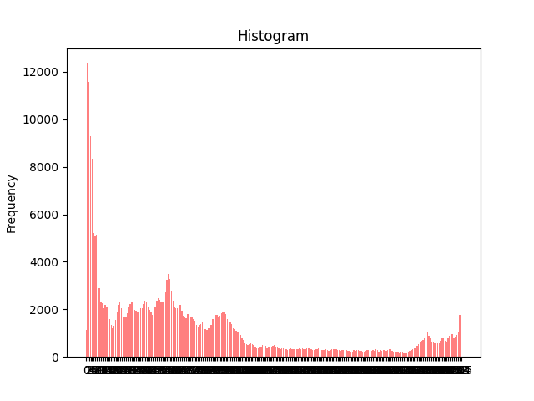

3-6车道图像灰度直方图

3-6 Lane gray histogram

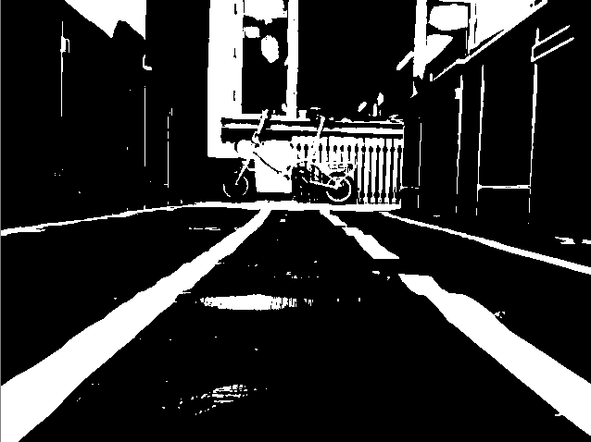

3-7大津法二值图像

3-7 Otsu binary image

图像中的边缘存在于灰度值不连续的区域，在二值图像中边缘附近的像素灰度值在一定方向上呈现阶跃突变。数学语言中灰度值变化幅度大的区域中，其一阶导数的值越大，按照这一理论在图像的各个方向上求取一阶导数，便可以得知灰度值在该方向上的突变程度。在数字图像处理中，因像素性质的特殊性，微积分在图像处理表现的形式为计算当前像素点沿偏微分方向的差值，所以实际的应用是不需要用到求导的，只需进行简单的加减运算。数字图像中采用差分的形式来近似一阶微分操作对2D和3D图像均有效。梯度的定义如下：

$$∇f(x,y)=\left[\begin{aligned}&G_{x} \\ &G_{y}\end{aligned}\right]={\left[\frac{∂f(x,y)}{∂x}\frac{∂f(x,y)}{∂y}\right]}^{T}$$

其中 $G_{x}$， $G_{y}$，为 $(x,y)$ 上的梯度分量可用如下表示

$$G_{x}=f(i,j+1)-f(i,j)$$

$$G_{y}=f(i+1,j)-f(i,j)$$

由梯度的性质可知梯度的模长和方向为

$$\left|∇f(x,y)\right|=\sqrt{{G_{x}}^{2}+{G_{y}}^{2}}$$

$$θ=arctan⁡({G_{x}}/{G_{y}})$$

Canny算子是澳洲计算机科学家约翰·坎尼（John F. Canny）于1986年开发出来的一个多级边缘检测算法，其目标是找到一个最优的边缘，Canny算子相对于其他边缘检测算子能够尽可能多地标示出图像中的实际边缘，标识出的边缘与实际图像中的实际边缘接近。Canny能够做到精确的边缘检测，主要依赖于以下几个步骤

1. 高斯模糊去除噪声，在图像预处理阶段选择 $σ$ 为1的高斯核，滤除掉图像中的随机噪声。
2. 采用 $f_{x}=\left[\begin{matrix}-0.5 & 0.5 \\ -0.5 & 0.5\end{matrix}\right]$ 和 $f_{y}=\left[\begin{matrix}0.5 & 0.5 \\ -0.5 & -0.5\end{matrix}\right]$ 两个方向的梯度算子求取图像梯度。
3. 极大值抑制瘦边，计算梯度在正负梯度方向上找到最大值保留，其余的两个像素点被抑制。在施加非极大值抑制之后，剩余的像素可以更准确地表示图像中的实际边缘。
4. 双阈值检测闭合边缘

## 3.6canny边

# 第4章 Linux进程间通讯及Web人机交互设计

## 4.1 管道设计

在Linux具体使用中，管道是其最为常用的通信模式[59] 。Linux将管道看成为一类文件模式，它将管道按照其文件的管理方式对其进行进一步的管理，而两者之间却存在着较大的差别，从其本质上讲，管道使用的并非外存，它是应用了物理内存来放置其需要传输的数据内容。

管道结构示意图如图4-1所示：管道凭借VFS的索引节点inode与文件系统的file结构，首先利用将2个file结构同时指向一个索引节点inode，然后此项临时的索引节点inode再去调转到某一物理页面来完成管道的数据传输[60,61]。

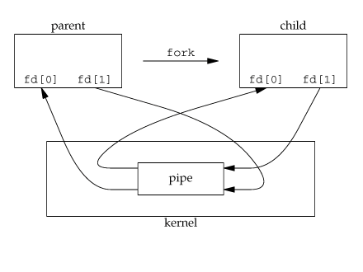

图4-1 管道结构示意图

Fig.4-1 Pipeline schematic

Linux定义的管道通讯模式，只能单一方向来传输数据，而且方向已经固定，进行数据通讯的过程中不可以调换修改。数据通讯的方式，在管道中是递进的过程，即是第一个传送的数据，将会第一个被传送出来。在Linux中，进入管道的数据以循环的模式写进写出，当其由写入管道开始到传送至尾部以后，还将重新开始，始终循环进行。数据信号于系统的每一个进程间，是以单信号的形式存在，而大量信号的传输只有在管道中能够进行。

管道通讯中，需要调用其读写数据的程序，具体如下：

#include <signal.h>

#include <unistd.h>

#include <limits.h>

int count;

void alrm_action(int);

void alrm_action(int signo)

{

printf(“write blocked after %d characters\n”,count);

exit(0);

}

main()

{

int p[2];

int pipe_size;

char c=‘x’;

static struct sigaction act;

act.sa_handler=alrm_action;

sigfillset(&(act.sa_mask));

if(pipe(p)==-1)

{

perror(“pipe call”);

exit(1);

}

pipe_size=fpathconf(p[0],_PC_PIPE_BUF);

printf(“Maximum size of write to pipe:%d bytes\n”,pipe_size);

sigaction(SIGALRM,&act,NULL);

while(1)

{

alarm(20);

write(p[1],&c,1);

alarm(0);

if((++count % 1024)==0)

printf(“%d characters in pipe\n”,count);

}

}

## 4.2 Linux中WEB人机交互CGI技术设计

### 4.2.1 CGI设计

CGI为通用网关接口Common Gateway Interface的英文缩写，是Web服务器和网关应用程序之间信息传递的一个公共标准——公共网关接口[62-64]。CGI技术使得浏览器和服务器之间具有交互性，其主要功能是在Web环境下，从客户端传递一些信息给Web服务器。其规定了服务器端的网关应用程序应该如何从Web服务器中获得客户端用户提交的信息，以及应该如何将处理结果返回给Web服务器或直接返回给客户端[65,66]。其工作示意如图4-2所示。

HTTP请求

HTTP响应

执行

返回结果

Web

浏览器

WebServer

服务器

CGI

程序

图4-2 CGI工作示意图

Fig.4-2 CGI working diagram

CGI程序的编写和维护都相对较难，为了能够更好的解决此项难题，脚本语言从此应运而生[67] 。它是文本类型编程语言的一种，能够进一步增强网页的开发和设计功能，分为两种不同的类型，运行在不同的服务器当中。其中，客户端的脚本语言在系统的浏览器中完成执行，而服务器端的脚本语言则在系统的服务器中完成执行。具体使用的时候可以将其嵌入到HTML文档中。运行在浏览器中的客户端脚本语言，主要包含有JavaScript、VB script、Jscript语言等等。使用客户端脚本语言将更好的增强网络页面的反应速率。服务器端脚本语言主要包含有JSP，ASP，Live Wire及PHP语言等等。使用服务器端脚本语言将有效减少不同网络浏览器间的运行差异，来进一步提高网络页面的实用性[68] 。CGI应用程序工作流程图如图4-3所示。

N (METHOD=GET)

Y

定义变量

通过环境变量QUERY_STRING

得到用户提交的信息

分离字符

完成查询

服务器将信息返给用户浏览器

通过环境变量QUERY_STRING

得到用户提交的信息

通过环境变量QUERY_STRING和

标准输入得到用户提交的信息

METHOD=POST

图4-3 CGI应用程序工作流程图

Fig.4-3 CGI application work flowchart

### 4.2.2 Linux中Web人机交互设计

目前，远程控制中常见的两种软件体系构架为：C/S（Client/Server）客户机/服务器结构及B/S（Browser/Server）浏览器/服务器模式。C/S结构的专业性强，实时性好，缺点是设备维护复杂；而B/S结构的软件设计和维护相对简单，客户端只要通过联网浏览器即可实现远程控制，成本低，升级容易，且无平台局限[69] 。本文设计采用的网络结构模式是B/S模式，服务器的体系结构如图4-4所示。

Linux内核

TCP/IP协议

应用程序

I/O

接口

电机系统

WEB

浏览器

CGI模块

用户管理

其他功能

Web Server

(boa)

图4-4 服务器体系结构

Fig.4-4 Server architecture

## 4.3 工具移植

其中本设计用到的工具有ssh、ftp、boa等，其移植过程如下[70] 。

(1)ssh工具的移植

首先下载需要的源代码，包括zlib、openssl、ssh。然后分别解压，并进行编译。

编译zlib:

tar zxvf zlib-1.2.3.tar.gz -C .

cd zlib-1.2.3/

./configure --prefix=/home/arm/zlib-1.2.3

修改Makefile:

CC=gcc 改为:

CROSS=/usr/local/arm/3.4.1/bin/arm-linux-

CC=$(CROSS)gcc

LDSHARED=gcc 改为: LDSHARED=$(CROSS)gcc

CPP=gcc –E 改为: CPP=$(CROSS)gcc -E

AR=ar rc 改为: AR=$(CROSS)ar rc

开始编译：

make

make install

编译openssl:

tar zxvf openssl-0.9.8d.tar.gz

./configure --prefix=/home/arm/openssl-0.9.8dos/compiler\

:/usr/local/arm/3.4.1/bin/arm-linux-gcc

make

make install

编译openssh

tar zxvf openssh-4.6p1.tar.gz

cd openssh-4.6p1/

./configure --host=arm-linux --with-libs --with-zlib=/home/arm/zlib-1.2.3\

--with-ssl-dir=/home/arm/openssl-0.9.8d --disable-etc-default-login\

CC=/usr/local/arm/3.4.1/bin/arm-linux-gcc

AR=/usr/local/arm/3.4.1/bin/arm-linux-ar

make

然后把目录openssh-4.6p1里面的文件sshd复制到开发板的目录/usr/sbin里面，将scp文件、sftp文件、ssh文件、ssh-add文件、ssh-agent文件、ssh-keygen文件和ssh-keyscan文件复制到开发板的目录/usr/local/bin里面，最后将sftp-server文件、ssh-keysign文件复制到开发板的目录/usr/local/libexec里面。

接着在开发板中创建目录，并在主机中生成对应密钥。

mkdir -p /usr/local/etc/

把openssh内含有的sshd_config,ssh_config 复制至当前栏目内

mkdir -p /var/run; mkdir -p /var/empty/sshd

chmod 755 /var/empty

ssh-keygen -t rsa1 -f ssh_host_key -N ""

ssh-keygen -t rsa -f ssh_host_rsa_key -N ""

sh-keygen -t dsa -f ssh_host_dsa_key -N ""

把得出的 ssh_host_*几个内容复制至系统的/usr/local/etc/栏目内。

此时便可在主机中运行ssh命令，与开发板通讯。

(2)ftp等工具的移植

包括ftp、ftpd等，可用比较简便的busybox工具包代替之。其移植过程如下。

解压：

tar jxf busybox-1.9.2.tar.bz2

再将makefile中arch进行编译

ARCH ?= arm

CROSS_COMPILE ?= /usr/local/arm/3.4.1/bin/arm-linux-

进入图形配置

make menuconfig

主要修改的配置可参考图4-5、4-6、4-7和4-8。

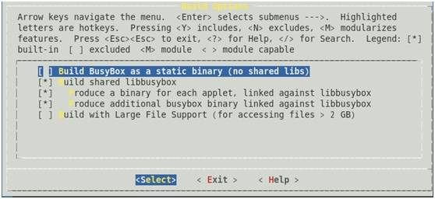

图4-5 busybox配置图1

Fig.4-5 busybox configuration 1

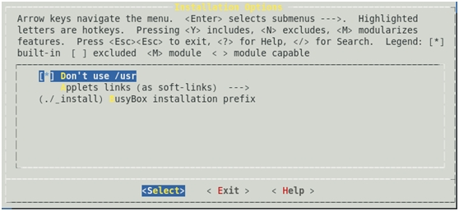

图4-6 busybox配置图2

Fig.4-6 busybox configuration 2

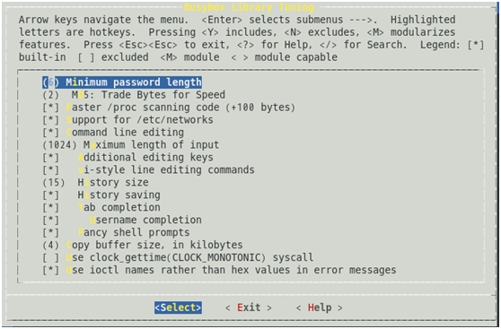

图4-7 busybox配置图3

Fig.4-7 busybox configuration 3

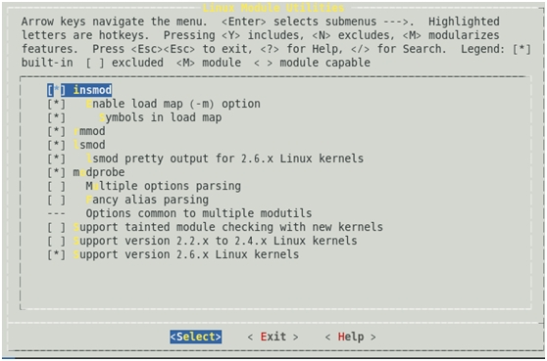

图4-8 busybox配置图4

Fig.4-8 busybox configuration 4

其他使用默认设置即可。

编译busybox； make install；系统将于目录busybox/_install内将产生busybox文件，然后我们再进行下一步的调整文件busybox的相关属性。

待操作全部完成之后，将根目录下设置的初始的文件用最后生成busybox文件进行覆盖。最终生成新的文件系统再烧写到开发板上面即可。

(3)boa工具的移植

由于嵌入式设备资源一般都比较有限，因此需要使用专门为嵌入式设备设计的Web服务器。Boa支持认证、CGI等，功能比较全，是一个非常小巧的Web服务器，其移植过程首先完成的是Boa程序的移植，然后完成Boa的配置，使其能够支持CGI程序的执行。具体程序如下：

# ./configure //生成Makefile文件

修改Makefile文件，找到CC=gcc，将其改成CC=arm-linux-gcc，再找到CPP=gcc-E，将其改成CPP=arm-linux-gcc-E，并保存退出。

# make

# arm-linux-strip boa //运行make进行编译，得到的可执行程序为boa，将调试信息剥去。

# mkdir /etc/boa //在/etc目录下建立一个boa目录

# cp boa.conf /etc/boa //复制boa.conf文件，Boa源码目录下已有一个示例

boa.conf

boa.conf 文件修改主要如下：

DirectoryIndex index.html //HTML目录索引的文件名，即默认主页的文件名

DocumentRoot /www //HTML文档的主目录

User root //作为哪个用户运行，即它拥有该用户的权限

Group root //作为哪个用户组运行，即它拥有该用户组的权限

ErrorLog /var/log/boa/error_log //错误日志文件

MimeTypes /etc/mime.types //指明mime.types文件位置

CGIPath /bin:/usr/bin:/usr/local/bin //添加cgi执行路径

AddType application/x-httpd-cgi cgi //将文件扩展名和MIME类型关联起来

ServerName webserver //服务器名字

完成以上修改后，还要从Linux主机上拷贝一个mime.types文件到/etc目录。

BOA的工作过程主要包括：

(1) 完成Web服务器的初始化工作，如创建环境变量、绑定端口、等待接收客户浏览器的连接请求等；

(2) 当有客户端连接请求时，Web服务器负责接收客户端请求，并保存相关请求信息；

(3) 在接收到客户端的连接请求之后，分析客户端请求，解析出请求的方法、URL目标、可选的查询信息及表单信息，同时根据请求做出相应的处理；

(4) Web服务器完成相应处理后，向客户端浏览器发送响应信息，关闭与客户机的TCP连接。

## 4.4 本章小结

本章主要完成了Linux进程间通讯及Web人机交互设计。主要包括管道设计，建立了基于B/S结构模式的Web服务器体系结构并给出体系结构图，进行了基于B/S结构的CGI程序编写及ssh、ftp、boa等工具的移植，实现Linux中WEB远程控制人机交互设计。

# 第5章 控制算法编程与远程控制的实现

## 5.1 离散PID进程的Linux实现

控制系统基于Linux平台，采用Qt开发工具开发图形控制界面，在系统运行时图形控制界面线程会常驻内存，其主程序流程如图5-1所示：

Y

Y

Y

Linux系统及控制程序初始化

Linux系统及控制程序初始化

硬件初始化

CGI主线程(参数输入及按键检测)

Start键按下？

Stop键按下？

启动新线程m_thread()

ADC数据采样

PID运算

PWM输出

终止线程m_thread()

终止GUI主线程？

N

N

N

图5-1 主程序流程图

Fig.5-1 Main program flow chart

## 5.2 离散PID控制参数整定

本设计中PID控制器应用具备高性价比的ARM系列的S3C2440作为系统的处理核心部分，其内部的8路10位模拟数字转换器ADC作为信号的采集模块，并应用触摸屏进行数据的输入显示与控制，应用芯片内部自带的脉冲宽度调制PWM模块进行输出，信号并经过L298电机驱动芯片，到0~5V的控制信号进行触发主电路控制器，实现系统控制参数的整定。

## 5.3 离散PID控制的实现

离散PID控制的实现是具体应用程序的实现。涵盖PID算法的实现和控制面板界面设计。控制面板设计主要实现触摸控制、数据输入及测量值实时显示的功能，其中数据输入包括目标值的设定、比例系数、积分系数和微分系数的输入。系统控制界面如图5-2所示：

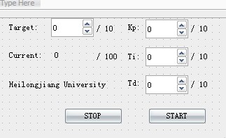

图5-2 系统控制界面

Fig.5-2 System control interface

界面采用Qt Designer开发工具进行开发，在Qt Designer中可以方便地拖动集成的控件完成界面的布局与设计，在本设计中数据输入采用Spin Box控件，窗口文字与测量数值显示采用Label控件，控制按钮采用Push Button控件。

开始按钮和停止按钮用于启动和停止PID控制器，采用多线程方法实现。如果出现某一动作在死循环，或者浪费了较长的时间情况下，采用单线程的运算将使得系统全部停止运作，而只是等待某一操作的结束。本设计使用了多线程的技术方法，程序将继续接受按键或者菜单的操作响应，而将出现的耗时较长，或者持续循环进行的某一动作放在另一个新的线程中，进而实现图形界面的响应速率的提高。在本设计中，将数据采集、PID运算、PWM输出置于一个新的线程中，采用静态整型变量st做为触发信号，当st置1时启动控制器；当st置0时停止控制器。

系统算法采用增量式PID算法，其程序实现如下：

double PIDCalc(PID *pp, double NextPoint)

{

double a0, a1, a2, Error, a0err, a1pre, a2sec, ui, upre;

Error = pp->SetPoint - NextPoint ; //目标值与测量值的偏差

a0 = pp->Proportion * (1 + pp->Integral + pp->Derivative);

a1 = pp->Proportion * (1 + 2 * pp->Derivative);

a2 = pp->Proportion * pp->Derivative;

a0err = a0 * Error;

a1pre = a1 * pp->PrevError;

a2sec = a2 * pp->SecError;

ui = (a2sec - a1pre) + a0err + upre;

pp->SecError = pp->PrevError;

pp->PrevError = Error;

upre = ui;

return(ui);

}

## 5.4 远程控制的编程与实现

### 5.4.1 远程控制系统实现

本控制系统结构组成可以用图2-10概括。在设计中，远程监控终端系统具体实现远程用户与现场设备即电机进行交互的界面，包括其显示、控制参数的输入等；利用Internet作为远程控制信息的传输通道，进行远程控制的数据传输；系统利用开发板做为远程控制器的同时将其作为网页服务器，并向远程用户提供操作界面，实现对现场设备进行控制。

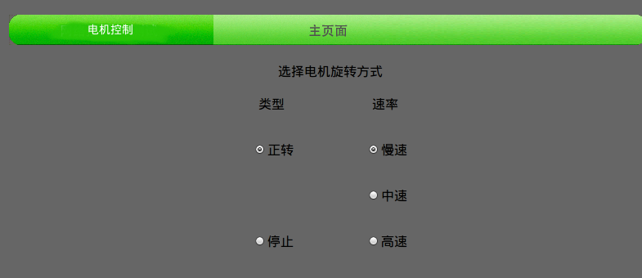

图5-3 Web界面

Fig.5-3 Web Interface

在Web服务器boa移植好后，应用CGI技术制作系统需要的控制页面[71,72]。本系统所构建的电机控制页面的主要控制功能如图5-3所示，具体工作机制为：当用户通过网页改变命令后，通过CGI向Linux管道中写入用户提交的数据；同时，服务器驻守程序读取管道数据，从而改变电机的运行方式。系统Web界面主程序实现见附录2所示。

### 5.4.2 延时及丢包处理策略

（1）网络延时

对于网络中传输的包，时常会有延时发送与接收的问题出现。其原因是多方面的，如路由延迟，数据传输延迟等。为改善网络延时，可考虑架设专门网络线路以保证最小阻塞；还可采用排队策略，同样可有效处理延时问题[73-75]。本文采取的延时处理策略如图5-4所示。对用户发来的多个命令，客户端可按照时间顺序进行排列成组，再发送到服务器进行解析执行，从而在服务器端达到网络零延时。

客户端

命令队列

命令1

命令2

命令3

输入框

命令1

命令2

命令3

服务器端

解析

图5-4 延时处理策略

Fig.5-4 Delay processing strategy

（2）丢包

对于用户发来的一系列命令，服务器将最后进行校验，如果有丢包发生，则不会执行命令[76] 。其校验原理图及流程图分别见图5-5、5-6所示。

CHK

ABC三个命令数据包

A

B

C

A B C CHK

+

+

+

图5-5 校验原理图

Fig.5-5 Check schematics

下图说明其操作流程：

Y

N

用户输

入指令

指令

排队并生

成校验位

校验

正常?

执行命令

警告有丢包发生并返回

图5-6 校验流程图

Fig.5-6 Check flowchart

本系统在网络环境连接良好的实验室网络环境下，进行远程控制测试。经测试可以看到，远程控制系统运行稳定并基本达到了预期效果。

## 5.5 本章小结

本章基于Linux平台，用Qt开发工具开发图形控制界面，并开发应用程序对控制面板界面及PID算法进行设计实现，利用开发板做为远程控制器并以此建立嵌入式WEB服务器，通过网络IE浏览器实现人机交互，完成控制算法及远程控制的编程与实现。

# 第6章 系统调试

## 6.1 本地PID控制器的调试

本系统在实际调试中采用电机PWM调压测试其控制性能。由于线性放大驱动方式效率较低且发热量大，目前绝大多数直流电动机采用开关驱动方式控制[77] 。开关驱动方式是半导体功率器件工作在开关状态，通过脉宽调制PWM控制电动机电枢电压，实现调速功能。

本地PID控制器的测试系统结构框图如图6-1所示：

PC机

PID控制器

分压电路

L298驱动电路

电机

图6-1 测试系统框图

Fig.6-1 Test system diagram

### 6.1.1 被控对象驱动电路的调试

PID控制器通过控制面板进行目标电压的设置，PWM输出端口连接L298电机驱动模块，通过调节PWM占空比调节驱动模块输出电压，使电压在0~5V之间变化。其系统的电机驱动模块采用的是9V的直流电源进行供电，并连接PWM的输出端口与电机驱动模块L298N的ENB端口，它的IN3和IN4端口分别接高电平和低电平来确定电机的顺时针旋转。主电路直流电压信号采用连接滑动电阻分压的方法反馈到控制系统的ADC2端口，其中，直流电压信号经电阻分压后输出0~2.5V的反馈信号，分压比为2:1。这样采样信号的2.5V输出对应与主电路5V输出。系统的电路连接图如图6-2所示：

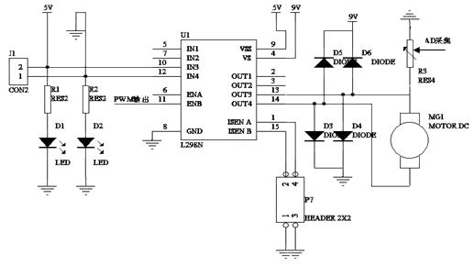

图6-2 硬件电路连接原理图

Fig.6-2 Hardware circuit schematics

### 6.1.2 实际测试

测试系统的实际电路示意图如图6-3所示：

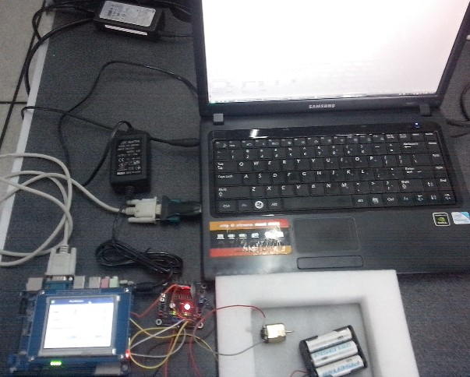

图6-3 实际电路示意图

Fig.6-3 Actual circuit schematic diagram

系统在进行闭环控制之前，需要保证反馈电压信号的正确采集。通过7805稳压器输出驱动器最高5V电压，调节电压分压电路电路的阻值，使采集回路输出电压为2.5V。从而得到主电路输出电压与采集回路电压之比为2:1。在实际测试时，出现了ADC不能采集出数据，PWM在运行一段时间后出错等问题。经过调试分析后，发现问题为在Qt中使用ADC设备时，需要使用其内部的QTimer类进行AD采集的控制；PWM运行出错是因为在完成输出后没有正常关闭，导致其重新打开时出错。

当系统上电后，启动Linux系统，进入控制面板，如图6-4。我们设置目标值及选取合适的PID各参数，当按下启动按钮，控制器便开始工作。

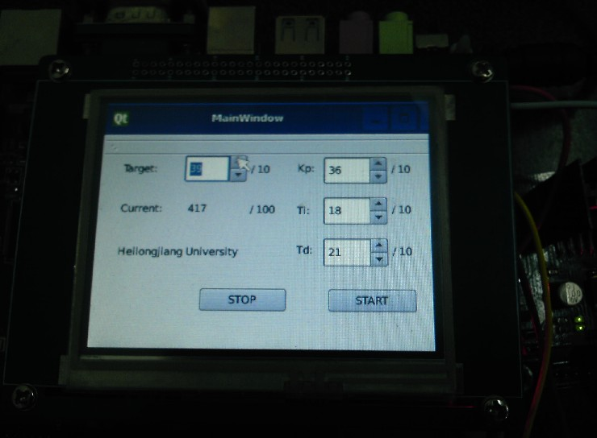

图6-4 系统控制面板

Fig.6-4 System control panel

当系统设定目标3.9V，比例系数设为5.4，积分系数设为3.4，微分系数设为2.3时，测得超调量为0.35V。系统输出PWM波形如图6-5所示。

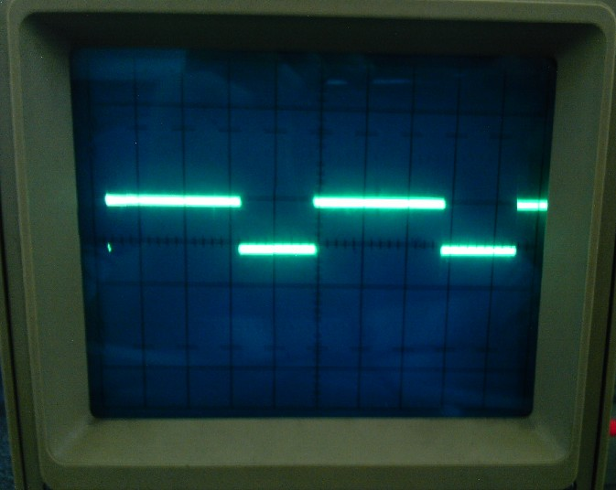

图6-5 PWM波形

Fig.6-5 PWM waveform

在实际控制中发现系统有较严重的振荡现象，经分析是由于没有设置最优的比例、积分、微分系数及主电路与控制电路的干扰所致。通过实时测量并记录输出的反馈电压，进行分析比对，可得到较理想的系数设置，最终取比例系数为6.5，积分系数为4.4，微分系数设为1.9，测得超调量为0.15V，基本达到预期效果。

## 6.2 远程PID控制器的调试

前文已经对PID控制器进行了本地调试，本节将控制权交给远程控制接口，来验证PID控制器的远程控制效果。

### 6.2.1 网络环境配置

在实现系统远程控制前，需要配置基本的网络并测试网络环境。当配置好系统网卡驱动并加载到内核后，在/etc/init.d/rcS文件里加入命令/sbin/ifconfig eth0 192.168.1.230 up用以设置好系统的ip地址。此后，每次启动系统ip地址会自动设置成192.168.1.230。用ifconfig命令查看当前网络环境，如图6-6所示。

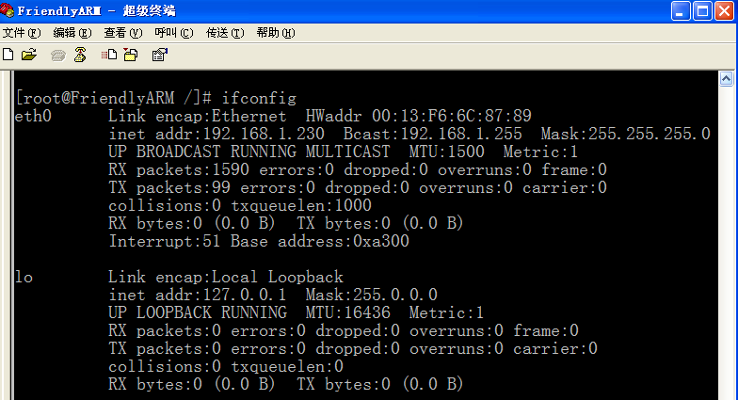

图6-6系统网路环境

Fig.6-6 System network environment

将主机联入网络，在主机下通过ping命令开发板ip地址，如图6-7所示。lost=0，表明数据无丢失，经过测试得出网络连接稳定。

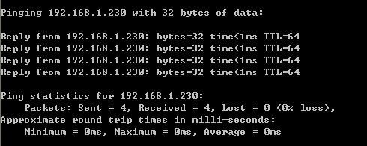

图6-7 网络环境测试图

Fig.6-7 Network environment test pattern

### 6.2.2 远程PID控制器的调试

进行远程调试时，将网线、电源以及电机连接到开发板后如图6-8所示。

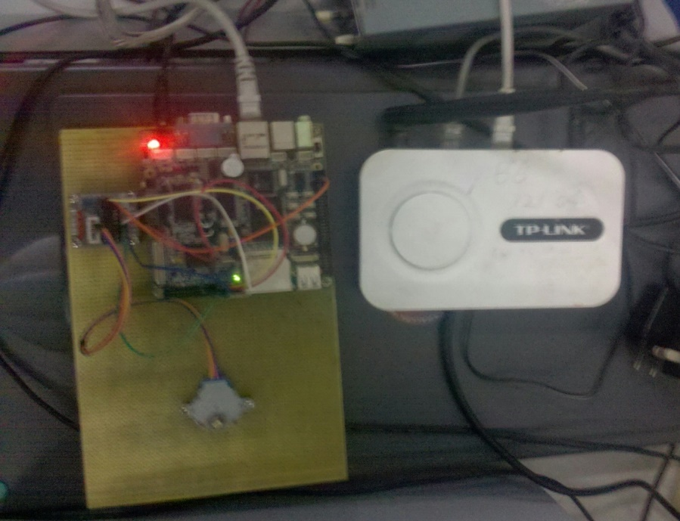

图6-8 开发板-路由连接图

Fig.6-8 Development board - Routing connection diagram

使用putty终端程序连接到开发板操作终端，运行电机守护程序。通过远程界面进行PID参数设置，选择电机控制选项，完成远程控制器的给定。当系统设定目标3.9V，比例系数设为5.4，积分系数设为3.4，微分系数设为2.3时，控制器输出的PWM波形如图6-9所示。



图6-9 远程控制时PWM波形

Fig.6-9 The PWM waveform of remote control

经测试可以看出，使用远程设定界面进行PID控制与本地PID控制具有相同的控制效果，完成了远程PID控制器的设计要求。图6-10即为电机转数响应曲线图。

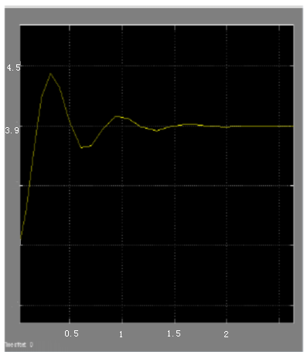

图6-10 电机转数响应曲线

Fig.6-10 Motor revolutions response curve

最后需要说明的是：调试时，应注意分模块调试，首先调试cgi程序部分，再调试单机程序，最后进行联合调试。

## 6.3 本章小结

在完成以ARM嵌入式微处理器S3C2440为主要核心的硬件系统设计，以及系统软件和应用软件在Linux平台下的开发编程设计之后，分别经过本地和远程测试、调试，最终完成远程控制器的设计与实现，验证了设计的正确性、可行性及有效性，达到预期效果。

# 结 论

本课题的研究工作是在充分掌握ARM体系结构及其开发方法的基础上，利用ARM嵌入式处理器为核心构建一个具有远程控制功能的控制器硬件平台，并在此平台上，基于Linux进行具体编程，通过通用的Web界面进行人机交互，并使用上述技术实现PID远程控制器的设计与实现。经过测试及调试后，验证了设计的正确性、可行性及有效性，达到预期效果。

研究内容主要包括：

(1) 设计了基于S3C2440为核心的硬件系统；

(2) 进行控制系统分析，控制方法的选择。选择开源的Linux操作系统作为系统软件平台；采用增量型PID作为控制算法；

(3) 设计控制系统软件。完成U-Boot引导程序的移植、Linux操作系统的移植、根文件系统的制作、网卡驱动移植及硬件驱动程序编程，Qt/Embedded嵌入式图形界面环境搭建，PID控制程序的设计等；

(4) 建立了嵌入式WEB服务器并编写CGI程序。实现控制器的远程控制。

控制器软件设计完成后，从模拟量通道、算法功能、控制精度、通信功能、易用性等方面简述其性能如下：

(1) 模拟量通道：8个AD通道可以自由选择，10位采样精度，系统数据采集时间约为1ms；

(2) 算法功能：目前提供了PID算法，可根据需要更新算法；

(3) 控制精度：算法部分统一采用双浮点精度运算，AD采集在软件部分加入了中值滤波，保证其转化结果的正确；

(4) 通信功能：控制器可通过串口向上位机发送、接收数据，同时可以通过Web远程界面进行人机交互；

(5) 易用性：控制器软件实现了触摸屏控制，方便用户使用；控制器采用Linux系统，实现上层控制程序与底层硬件的分离，简化了控制器升级、改造的方式。

在开发设计的过程中，系统还存在着一些不足和需要改善的地方，这些不足之处有待于进一步的研究。

1. 系统在实验室网络环境下测试了远程控制，基本达到了预期效果。对于在工业现场设备控制的网络延时及稳定等问题，今后可做深入的研究。
2. 通过采用更高性能的芯片，可将系统控制效果更好地发挥出来。
3. 系统是在已有的开发板上完成的远程控制，今后可依据在实际控制中不同的对象和控制要求，焊接专门的控制板，进一步降低应用成本。

# 参考文献

1. 黄虎,黄鹏,钟山,龙天瑶,黄元辉.基于激光雷达和高德地图的移动机器人平台设计[J].自动化与仪表,2019,34(08):34-38.
2. 陈延真. 无人驾驶环境感知系统及障碍物检测研究[D].天津大学,2018.
3. 常亮亮. 基于激光雷达的车道线检测方法研究[D].重庆邮电大学,2019.
4. 季鑫.车道保持系统研究[J].汽车实用技术,2020(10):46-48.
5. 石晴. 基于视觉的智能车车道保持技术研究[D].贵州大学,2017.[9]张亚楠.自动驾驶汽车现状及问题调研[J].法制与经济,2020(03):152-153
6. Jeff VanWashenova.ADAS多种传感器融合带来了信息处理的挑战[J].电子产品世界,2020,27(05):9+13.
7. 张亚楠.自动驾驶汽车现状及问题调研[J].法制与经济,2020(03):152-153.
8. 谷歌waymo宣布对无人车行程收费,自动驾驶终于成规模商用了![J].高科技与产业化,2018(10):15.
9. 张亚楠.自动驾驶汽车现状及问题调研[J].法制与经济,2020(03):152-153.
10. 谷歌waymo宣布对无人车行程收费,自动驾驶终于成规模商用了![J].高科技与产业化,2018(10):15.
11. 特斯拉和谷歌的路线之争：到底谁代表了无人驾驶技术的未来[EB/OL]. (2016-07-07) , [2020-06-15]https://tech.qq.com/a/20160707/007473.htm
12. 姜允侃.无人驾驶汽车的发展现状及展望[J].微型电脑应用,2019,35(05):60-64.
13. 谁用我的账号发文.特斯拉无人驾驶都有哪些功能_特斯拉怎么实现无人驾驶的？[EB/OL].http://www.elecfans.com/xinkeji/611129.html,2018-01-05.
14. 罗石,杨勤,朱长顺,张欢欢.基于传感器融合技术的专家系统[J].交通科学与工程,2013,29(03):67-71.
15. 张大川. 从特斯拉看国内无人驾驶技术的机会所在[N]. 中国工业报,2019-06-21(001).
16. 兰京.无人驾驶汽车发展现状及关键技术分析[J].内燃机与配件,2019(15):209-210.
17. 苏昶玮.探究无人驾驶汽车的发展趋势[J].通讯世界,2019,26(02):311-312.
18. 张浩.国内外人工智能汽车发展趋势及所需技术[J].河北农机,2020(04):64-65.
19. 李作文. 高精度地图支撑的园区内车道保持控制研究[D].吉林大学,2019.
20. 杨浩,黄江,李攀,韩中海.基于路程预瞄的驾驶员模型[J].汽车技术,2019(02):7-13.
21. 张林. 动态车辆导航系统车道级路径引导方法研究[D].吉林大学,2008.
22. 楼程莉,王强.开启无人车新时代[J].互联网经济,2018(08):12-15.
23. 甄文媛.百度:无人车量产之约背后[J].汽车纵横,2018(08):32-33.
24. 张静.百度智取阿波龙[J].汽车观察,2019(01):47.
25. 张婷.基于百度Apollo2.0的无人驾驶策略分析[J].现代经济信息,2019(02):394.
26. 基于深度卷积网络与空洞卷积融合的人群计数[J]. 盛馨心,苏颖,汪洋. 上海师范大学学报(自然科学版). 2019(05)
27. 卷积神经网络中的激活函数分析[J]. 赖策. 科学技术创新. 2019(33)
28. 基于分组卷积的密集连接网络研究[J]. 康一帅,王敏. 江苏科技大学学报(自然科学版). 2020(01)
29. 基于时间卷积网络的机器阅读理解[J]. 林世平,陈璐,陈开志,吴运兵,廖祥文. 福州大学学报(自然科学版). 2020(03)
30. 一维量子卷积计算[J]. 闫茜茜,王鹏程,刘兴云. 计算机工程与应用. 2020(08)
31. 卷积神经网络综述[J]. 张庆辉,万晨霞. 中原工学院学报. 2017(03)
32. 基于卷积神经网络的图像识别[J]. 罗嘉杰,施佳林. 科技创新导报. 2019(24)
33. 基于轻型卷积神经网络的火焰检测方法[J]. 严云洋,杜晨锡,刘以安,高尚兵. 山东大学学报(工学版). 2020(02)
34. 卷积神经网络的“深度”研究[J]. 柯岩,林小竹,廖蕊,魏战红. 计算机工程.
35. 基于FPGA的卷积神经网络定点化加速[J]. 雷小康,尹志刚,赵瑞莲. 计算机应用.
36. 一种基于边缘点投影的车道线快速识别算法[J]. 陈无畏,蒋玉亭,谈东奎. 汽车工程. 2017(03)
37. 基于B样条曲线模型的结构化道路检测算法[J]. 许华荣,王晓栋,方遒. 自动化学报. 2011(03)
38. 基于最小二乘直线拟合的小目标检测[J]. 张起贵,张魁. 电子设计工程. 2010(07)
39. 基于反透视变换的车道线检测算法[J]. 刘萍,孙耀航. 计算机与数字工程. 2019(03)
40. 基于语义分割的车道线检测算法研究[J]. 张道芳,张儒良. 科技创新与应用. 2019(06)
41. 一种基于OpenCV的车道线检测方法[J]. 王文豪,高利. 激光杂志. 2019(01)
42. 基于opencv的视频道路车道线检测方法研究[J]. 任桐慧,曹为政. 科学技术创新. 2018(23)
43. 基于OpenCV的车道线检测[J]. 姜良超,李传友,殷凡青. 摩托车技术. 2018(08)
44. 基于Canny算子和Hough变换的夜间车道线检测[J]. 李亚娣,黄海波,李相鹏,陈立国. 科学技术与工程. 2016(31)
45. 基于DM642的纹理检测与Adaboost分类器相结合的车牌定位[J]. 陈存弟,刘金清,刘引,蔡淑宽,何世强,周晓童,邓淑敏,吴庆祥. 计算机系统应用. 2017(07)
46. 基于OMAP3530硬件平台的ARM和DSP协同开发方法[J]. 林上升,韩润萍. 电子技术应用. 2013(02)
47. 逆透视投影下车道偏离时间的在线估计[J]. 戴斌,裘伟. 计算机工程与应用. 2007(21)
48. 基于DSP的智能交通车辆动态图像识别[D]. 陈存弟.福建师范大学 2018
49. 基于机器视觉的前方车辆检测与测距系统设计[D]. 佟卓远.哈尔滨工业大学 2015
50. 基于DM3730的疲劳驾驶预警系统[D]. 吴厚源.厦门大学 2014
51. 3G移动定位与视频监控系统的设计与实现[D]. 李阳.哈尔滨工程大学 2014
52. 基于单目视觉的车辆前方障碍物测距[D]. 李欣.西安建筑科技大学 2013
53. 基于机器视觉的车道偏离预警研究[D]. 余太武.昆明理工大学 2013
54. 基于DM3730的人脸识别系统设计[D]. 朱银忠.苏州大学 2012
55. 基于单目视觉的辅助驾驶系统中的图像处理研究[D]. 韦庭.电子科技大学 20126(31)
56. 对数域梯度与改进Sobel算子相结合的边缘检测[J]. 任克强,张镕. 液晶与显示. 2019(03)
57. 基于感兴趣区域模型的车道线快速检测算法[J]. 钱基德,陈斌,钱基业,陈刚. 电子科技大学学报. 2018(03)
58. 基于混合贝塞尔曲线模型的车道检测算法[J]. 韩浩,王舜燕. 计算机工程与设计. 2018(03)
59. 监控视频中的车辆异常行为检测[J]. 黄鑫,肖世德,宋波. 计算机系统应用. 2018(02)
60. 路径约束条件下车辆行为的时空演化模型[J]. 潘登,郑应平. 物理学报. 2015(07)

# 附录1

PID控制系统主程序

#include "mainwindow.h"

#include "ui_mainwindow.h"

#include <QThread>

#include <stdio.h>

#include <qtimer.h>

#include <unistd.h>

#include <stdlib.h>

#include <sys/types.h>

#include <sys/stat.h>

#include <sys/ioctl.h>

#include <fcntl.h>

#include <linux/fs.h>

#include <errno.h>

#include <string.h>

static int st;

typedef struct PID{

double SetPoint;

double Proportion;

double Integral;

double Derivative;

double SecError;

double PrevError;

}PID;

PID sPID;

double rOut = 0;//output

int Tar1, Pro1, Ing1, Der1;

double Tar, Pro, Ing, Der, inval;

int sigval, fd, fd1, fd2, doubleValue1, temp;

static int subval;

// Incremental PID formula

double PIDCalc(PID *pp,double NextPoint)

{

double a0, a1, a2, Error, a0err, a1pre, a2sec, ui, upre;

Error = pp->SetPoint - NextPoint ;//piancha

a0 = pp->Proportion * (1 + pp->Integral + pp->Derivative);

a1 = pp->Proportion * (1 + 2 * pp->Derivative);

a2 = pp->Proportion * pp->Derivative;

a0err = a0 * Error;

a1pre = a1 * pp->PrevError;

a2sec = a2 * pp->SecError;

ui = (a2sec - a1pre) + a0err + upre;

pp->SecError = pp->PrevError;

pp->PrevError = Error;

upre = ui;

return(ui);

}

void PIDInit(PID *pp)

{

memset(pp,0,sizeof(PID));

}

int adcopen()

{

if((fd1 = open("/dev/adc", 0)) < 0)

{

perror("open ADC device !");

exit(1);

}

return(fd1);

}

int pwmopen()

{

fd2 = open("/dev/PWM-Test",0);

if (fd2 == -1) {

fprintf (stderr, "Can't open device %s\n", "/dev/PWM-Test");

exit(1);

}

return(fd2);

}

int adc_read(int fd1)

{

int i;

int value = 0, valuexx;

for( i=0; i < 10; i++ )

{

char buffer[30];

int len ;

len = read(fd1, buffer, sizeof buffer -1);

if (len > 0)

{

buffer[len] = '\0';

sscanf(buffer, "%d", &valuexx);

}

else

{

perror("read ADC device !");

exit(1);

}

value = value + valuexx;

}

return (value);

}

class MyThread : public QThread

{

public:

MyThread(QObject *parent = 0):QThread(parent) {}

public:

void run() {

exec();

}

void exec() {

while(true) {

sPID.Proportion = Pro;

sPID.Integral = Ing;

sPID.Derivative = Der;

sPID.SetPoint = Tar;

inval = ( (float) subval / 10240) * 6.6 ;

printf("ADC Value: %f \n", inval);

rOut = PIDCalc(&sPID,inval);

doubleValue1 =(int) (inval *100);

if(st == 1)

break;

}

}

};

MainWindow::MainWindow(QWidget *parent) :

QMainWindow(parent),

ui(new Ui::MainWindow),m_thread(new MyThread(this))

{

ui->setupUi(this);

adcopen();

pwmopen();

QTimer *timer = new QTimer(this);

connect( timer, SIGNAL(timeout()), this, SLOT(timerEvent()) );

timer->start( 1000);

connect(ui->pushButton,SIGNAL(clicked()), this,SLOT(on_pushButton_clicked()));

connect(ui->pushButton_2,SIGNAL(clicked()),this,SLOT(on_pushButton_2_clicked()), Qt::DirectConnection);

}

MainWindow::~MainWindow()

{

delete m_thread;

delete ui;

}

void MainWindow::timerEvent()

{

int ret;

subval = adc_read(fd1);

temp = (int) rOut;

if (temp < 1)

{

temp = 1;

}

else if (temp > 39999)

{

temp = 39999;

}

ret = ioctl(fd2, 1, temp);

if(ret < 0)

{

perror("set the frequency of the pwm");

exit(1);

}

ui->label_6->setText(QString::number(doubleValue1));

}

void MainWindow::on_pushButton_clicked()

{

st = 0;

Tar1 = ui->spinBox->value();//set PID setpoint

Pro1 = ui->spinBox_2->value();//set PID coefficients

Ing1 = ui->spinBox_3->value();

Der1 = ui->spinBox_4->value();

Tar =(double) Tar1 / 10;

Pro =(double) Pro1 / 10;

Ing =(double) Ing1 / 10;

Der =(double) Der1 / 10;

PIDInit(&sPID);

m_thread->start();

}

void MainWindow::on_pushButton_2_clicked()

{

st = 1;

m_thread->quit();

}

# 附录2

# 致 谢

经过在黑龙江大学电子工程学院三年的学习，我的硕士学位修读即将结束。回想起毕业论文从选题、定题到最后完成，满载着我的指导教师王丁教授的亲切关怀和悉心指导，倾注着导师大量的心血。王丁老师认真负责地给予我深刻而细致的指导，循循善诱，帮助我开拓思路；精心点拨，给予我热忱鼓励。导师勤勉敬业、严谨治学的态度，诲人不倦的高尚师德，朴实无华、平易近人的生活作风以及高尚的人格魅力对我影响深远，是我终身学习的榜样。在此，学生谨向恩师致以最衷心的感谢和最崇高的敬意！

同时，我要由衷感谢在我学习期间给予我无私帮助、关心、教导的老师们，老师们的教导给予了我无尽的启迪。感谢三年中陪伴在我身边的同学们，感谢在论文设计中得到你们的热心帮助和指导。

我还要感谢含辛茹苦培养我长大的父母，感谢所有亲友的关心和支持，你们的鼓励是我最大的拼搏动力。

最后，感谢黑龙江大学对我的教育和培养！

# 独创性声明

本人声明所呈交的学位论文是本人在导师指导下进行的研究工作及取得的研究成果。据我所知，除了文中特别加以标注和致谢的地方外，论文中不包含其他人已经发表或撰写过的研究成果，也不包含为获得黑龙江大学或其他教育机构的学位或证书而使用过的材料。

学位论文作者签名： 签字日期： 年 月 日

**学位论文版权使用授权书**

本人完全了解黑龙江大学有关保留、使用学位论文的规定，同意学校保留并向国家有关部门或机构送交论文的复印件和电子版，允许论文被查阅和借阅。本人授权黑龙江大学可以将学位论文的全部或部分内容编入有关数据库进行检索，可以采用影印、缩印或其他复制手段保存、汇编本学位论文。

学位论文作者签名： 导师签名：

签字日期： 年 月 日 签字日期： 年 月 日

学位论文作者毕业后去向：

工作单位： 电话：

通讯地址： 邮编：